МІНІСТЕРСТВО ОСВІТИ І НАУКИ УКРАЇНИ

ДВНЗ «ПРИКАРПАТСЬКИЙ НАЦІОНАЛЬНИЙ УНІВЕРСИТЕТ ІМЕНІ ВАСИЛЯ СТЕФАНИКА»

ФІЗИКО-ТЕХНІЧНИЙ ФАКУЛЬТЕТ

КАФЕДРА МАТЕРІАЛОЗНАВСТВА І НОВІТНІХ ТЕХНОЛОГІЙ

**ДИПЛОМНА РОБОТА**

на здобуття другого (магістерського) рівня вищої освіти

на тему:

«**Ренгеноструктурні та рентгенофлуоресцентні властивості нанокомпозитів Fe2O3-LiMeO2 (Me=Ni, Co, Mn)**»

на здобуття освітнього рівня «магістр»

Виконав студент групи ФА(м)-21

спеціальності 104

«Фізика та астрономія»

Демчишин Анатолій Михайлович

Науковий керівник:

професор, доктор фізико-математичних наук

Коцюбинський Володимир Олегович

Рецензент:

професор,

доктор фізико-математичних наук

**Бойчук Володимира Михайлівна**

**Івано-Франківськ – 2020**

Зміст

Вступ 4

РОЗДІЛ 1. 5

РЕНТГЕНІВСЬКІ МЕТОДИ ДОСЛІДЖЕННЯ ВЛАСТИВОСТЕЙ РЕЧОВИНИ 5

1. Рентгеноструктурний аналіз: теоретичні основи методу та застосування в діагностиці матерілів 5

1.1 Ренгенівське випромінювання: генерація та спектр. 5

1.2 Взаємодія ренгенівських променів з речовиною 7

1.3 Край поглинання 8

1.4 Когерентне розсіювання рентгенівських променів. 10

1.5 Вибір випромінювання. 10

1.6 Висновки з аналізу формули Вульфа-Брегга 13

1.7 Побудова Евальда. Геометрична інтерпретація дифракції 14

2. Метод рентгенофлуоресцентної спектроскопії 19

2.1.Теоретичні основи рентгенофлуоресцентного аналізу. 20

2.2 Основні технічні характеристики аналізатора 22

2.3. Аналіз рентгенофлуоресцентних спектрів 25

Розділ ІІ. ОКСИДИ ЗІ СТРУКТОРОЮ ШПІНЕЛІ: СТРУКТУРНІ ВЛАСТИВОСТІ, ОТРИМАННЯ ТА ГРАФЕНОВІ МАТЕРІАЛИ 30

1. Структура шпінелей 30

2. Методи синтезу шпінелей: порівняльний аналіз 32

2.1 Метод співосадження 33

2.2 Гідротермальний метод 33

2.3 Золь - гель метод 34

2.4 Твердофазний синтез 34

2.5 Методи модифікації шпінелей 34

2.6 Використання наноматеріалів 35

Розділ ІІІ. Оксид графену та відновлений оксид графену. 36

1. Методи одержання 36

1.1 Метод Хаммерса і Хоффмана. 36

Відновлений оксид графену. 37

Застосування. 39

РОЗДІЛ ІV. ЕКСПЕРИМЕНТАЛЬНА ЧАСТИНА 41

Синтез нанокомпозитів Fe2O3-LiCoO2 та Fe2O3-LiNiO2 гідротермальним методом 41

ВИСНОВКИ 52

ЛІТЕРАТУРА 53

**Мета роботи:** дослідження впливу умов синтезу та температури відпалу, структурні характеристи та склад для систем на основі Fe2O3-LiMeO2 (Me = Co, Ni, Мn), композитів на їх основі та відновленого оксиду графену.

**Об’єкти дослідження**: проблематика синтезу ультрадисперсних композитних матеріалів на основі складних оксидів Fe2O3-LiMeO2 (Me = Co, Ni, Mn) та відновленого оксиду графену,синтезовані гідротермальним методом.

**Методи дослідження:** методи рентгеноструктурного та рентгенофлуоресцентного аналізів.

# Вступ

За майже сто років, що минули з часу відкриття явища дифракції рентгенівських променів в кристалах, рентгеноструктурний аналіз перетворився в масовий метод дослідження. Він застосовується для вирішення різноманітних завдань - від визначення невідомих кристалічних структур до контролю за дотриманням правильної технології на підприємствах хімічної, гірничодобувної, металургійної, машинобудівної, радіотехнічної та інших галузях промисловості. Крім того, техніка, що розвивається вимагає створення нових матеріалів, зокрема, наноматеріалів, нових видів спеціальних сталей, нових напівпровідникових, особливо чистих і особливо міцних матеріалів. Створення матеріалів для цілого ряду галузей нової техніки, що володіють високими фізико-механічними властивостями, вимагає детального вивчення їх структури, що здійснюється за допомогою різноманітних методів фізичного металознавства, одним з яких є рентгеноструктурний аналіз. Використання цих методів дослідження, взаємно доповнюють один одного, дозволяють отримати детальну інформацію про зміни в макро і мікрокристалічній структурі матеріалів. Метод рентгеноструктурного аналізу, застосовується для повної атестації кристалічної структури, аналізу дефектів і фазового складу матеріалів.

# РОЗДІЛ 1.

# РЕНТГЕНІВСЬКІ МЕТОДИ ДОСЛІДЖЕННЯ ВЛАСТИВОСТЕЙ РЕЧОВИНИ

# 1. Рентгеноструктурний аналіз: теоретичні основи методу та застосування в діагностиці матерілів

## 1.1 Ренгенівське випромінювання: генерація та спектр.

Рентгенівське випромінювання в спектрі електромагнітного випро -мінювання знаходиться між гамма-випромінюванням і ультрафіолетовою областю, але між цими трьома областями немає різких кордонів (10Å > λ> 0,01Å). Відмінність пов'язана тільки зі способами отримання тих чи інших променів. Рентгенівські промені вони утворюються при гальмуванні швидких електронів на атомах будь-якого матеріалу. При цьому велика частина енергії (до 99%) їх витрачається на гальмування, що супроводжується виділенням тепла, частина (близько 1%) - на виникнення рентгенівського випромінювання.

Рентгенівські промені, проходячи крізь речовину, впливають на електрони його атомів. Одна з форм такого впливу - надання електронам коливального руху з частотою, що збігається з частотою коливань електромагнітного поля первинних рентгенівських променів. Електрон при цьому випромінює в простір електромагнітні хвилі з частотою, що збігаються з частотою його коливань, отже, і з частотою рентгенівських променів, які викликали ці коливання - рентгенівські промені розсіюються та інтерферують на кристалі, який для є тривимірною дифракційною граткою. Явище дифракції рентгенівських променів описується формулою Вульфа-Брегга*: 2d sin* θ *= nλ,* де *d* - відстань між парою сусідніх паралельних атомних площин (рис. 1); θ - кут ковзання пучка променів по відношенню до відбиваючої площини; *λ* – довжина хвилі; *n* - ціле число, так званий порядок відбивання.

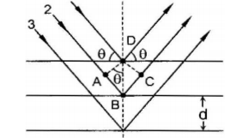

Рис. 1. До формули Вульфа-Брегга

Таким чином рентгенівські промені виникають в результаті процесів, що протікають в атомі і супроводжуються енергетичними переходами, а також в результаті різкої зміни швидкості швидких електронів, що утворюють пучок катодних променів. Коли електрон емітує з катода рентгенівської трубки, сили електричного прискорюють його у напрямку анода надаючи кінетичної енергії: $\frac{mv^{2}}{2}=U$ e. При галь­му­ванні в середовищі анода електрон, як заряджене тіло, що рухається з прис­коренням, випромінює квант з енергією *hν*, тобто *hν = eU*, де U - різниця потенціалів між електродами рентгенівської трубки. Для даної різниці потенціалів максимальна частота рівна ν0 = eU/h або мінімальну довжину хвилі λ0 = hc/eU = 12,35/U Å. Мінімальна довжина хвилі гальмівного рентгенівського випромінювання залежить лише від прискорювальної напруги U, кВ. Електрони, що гальмуються втрачають різну частину своєї енергії в діапазоні від 0 до *eU* тому генерується неперервний за довжиною хвилі гальмівний спектр рентгенівського випромінювання. Крива розподілу інтенсивності гальмівного випромінювання по довжині хвилі має максимум при λ ≈ 1,5λ0. Зі збільшенням різниці потенціалів між електродами інтенсивність гальмівного випромінювання зростає, а максимум на спектральній кривій і її короткохвильова межа зміщується в бік малих довжин хвиль.

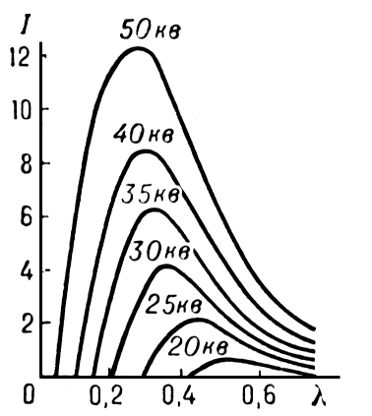

Рис.2 . Суцільний спектр характеристичного рентгенівського випромінювання

Характеристичне випромінювання виникає при взаємодії електронів з речовиною в результаті вибиванні електронів з внутрішніх оболонок атомів речовини (рис. 3 ). Щоб з'явилося характеристичне випромінювання, необхідно прикласти до трубки певну напругу (потенціалом збудження), величина якої залежить від матеріалу анода.

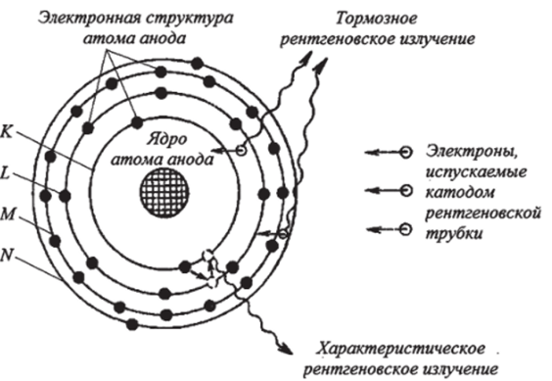

Рис. 3. Схема збудження характеристичного випромінювання

При цій напрузі енергія вилітаючого електрона достатня, щоб вибити електрон з внутрішньої оболонки атома. Такий атом буде перебувати в збудженому стані. Щоб перейти в стабільний стан, електрон з вищої оболонки повинен перейти на вивільнену нижчу, а надлишок енергії виділиться у вигляді кванта рентгенівського випромінювання. Для кожного атома характерним є цілком певний набір енергетичних рівнів, тому довжина хвилі характеристичного випромінювання залежить тільки від матеріалу анода і має цілком певні спектральні характеристики. Перехід електронів з L-оболонки викликає поява Kα1 і Кα2 довжин хвиль, оскільки в L-оболонці є два підрівня. Перехід електронів з М-оболонки на К викликає появу Кβ-випромінювання. Оскільки ймовірність переходу з L-оболонки більша, ніж з М, то інтенсивність Кα-ліній більшою, порівняно з Кβ. Якщо електрони вибиваються з порівняно віддалених від ядра оболонок, то виникає довгохвильове випромінювання (видимий спектр). Таким чином, спектр рентгенівського випромінювання неоднорідний і одночасно містить лінії Kα1, Кα2, Кβ-випромінювання (інші лінії слабкі і зливаються з фоном) і неперервний спектр, який формує фон. У практиці ренгеноструктурно даналізу використовують більш потужне Kα-випромінювання, а Кβ фільтрують. Для ослаблення Кβ-випромінювання можна ставити фільтри з речовини з атомним номером на одиницю меншим номера речовини анода. Такий фільтр поглинає випромінювання Кβ-серії набагато сильніше, ніж Kα, оскільки його край смуги поглинання проходить між лініями Kα і Кβ. Для отримання монохро­матичного випромінювання використовують кристали-монохроматори, для чого застосовують матеріали з високою відбивною здатністю (графіт, германій, кварц).

## 1.2 Взаємодія ренгенівських променів з речовиною

Рентгенівські промені при проходженні через речовину частково поглинаються, частково пропускаються. Легко вивести закон поглинання випромінювання в речовині. Відносне послаблення в тонкому шарі dx (рис. 4) можна записати як: *dI / I = - μ dx,* де *μ* - лінійний коефіцієнт ослаблення випромінювання для однорідного середовища. Після інтегрування по всій товщині зразка отримуємо: *∫dI / I = - ∫μdx,* звідки знаходимо: *ln (I) = - μ x + C.* Постійну інтегрування С знаходимо з умови, що при *х = 0 I = I0,* тоді *ln (I0) = C, ln (I) - ln (I0) = - μ x*і остаточно *I = I0 exp (-μ d).* Лінійний коефіцієнт поглинання для однорідного середовищаμ дуже сильно залежить від довжини хвилі і щільності матеріалу.

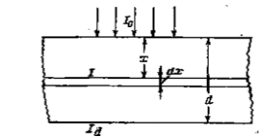

Рис.4. Проходження рентгенівського випромінювання через шар речовини товщиною d.

Поглинена енергія витрачається на:

• виділення тепла;

• емісію рентгенівських променів з більш довгими хвилями - так виникає флуоресцентне (вторинне) випромінювання;

• емісію фотоелектронів;

• ефект Комптона;

• когерентне розсіювання (дифракція).

Лінійні коефіцієнти поглинання для однорідних середовищ відомі і занесені в спеціальні таблиці. Для розрахунків лінійний коефіцієнт поглинання не дуже зручний, тому використовують масовий коефіцієнт поглинання: *μm = μ / ρ,*де *ρ* - щільність речовини.Використовуючи *μm*, можна обчислити коефіцієнт поглинаннядля речовини, що складається з декількох елементів:

$μ_{m}= \sum_{i}{P_{i}}μ_{m}^{i}$ де *Pi* - вагова частка *i*-го елемента, або *μ = ρ $\sum_{i}{P_{i}}μ_{m}^{i}$.*

Фізичний сенс коефіцієнта поглинання може бути виражений наступними положеннями:

- екран з масою *1 / μm* на 1 см2 поглинає пучок в 1 / е раз;

- екран, що зменшує пучок в 2 рази, має масу*0,69/ μm* на 1 см2. Його товщина дорівнює 0,69 / *μmρ*, при цьому поглинає здатність речовини характеризується так званимшаром половинного ослаблення. Часто мають справу з відносними кількостями складових атомів, а не з ваговими частками. Тоді *μ* висловлюють через грам-атомний коефіцієнт поглинання.

## 1.3 Край поглинання

Для видимої області електромагнітного спектра характерні загальні риси спектрів випускання і поглинання. Однак для рентгенівських променів спектри випускання і поглинання абсолютно різні. Спектри випускання характеристичних рентгенівських променів утворюються в результаті вибивання електронів з глибоких рівнів пучком первинних електронів. На противагу цьому спектр поглинання рентгенівських променів безперервний і складається з одного або декількох країв поглинання (див. рис. 5).

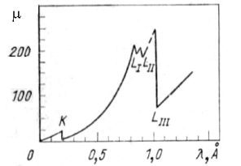

Рис. 5. Спектр поглинання рентгенівського випромінювання

На цій кривій спостерігається кілька стрибків. Природу цих стрибків можна зрозуміти, розглядаючи зміну коефіцієнта поглинання *μ*. У міру зменшення довжини хвилі спочатку спостерігається поступове зменшення коефіцієнта поглинання, але при досягненні певної довжини хвилі, наприклад, λLIII, виникає різкий стрибок *μ*. Одночасно з появою стрибка поглинання посилюється емісія фотоелектронів і в спектрі розсіяних променів з'являються лінії вторинного характеристичного випромінювання. Поява стрибка пояснюється тим, що енергія квантів рентгенівського випромінювання стає достатньою для виривання електронів з певного енергетичного рівня атомів поглинаючої речовини. Поява ліній вторинного характеристичного випромінювання пов'язане з випромінюванням квантів при переходах електронів атома на звільнені внутрішні рівні. При подальшому зменшенні довжини хвилі спостерігається ще кілька стрибків *μ*: при λLII, λLI і λК. Кожен з цих стрибків пов'язаний з іонізацією певного енергетичного рівня атома.

В межах між двома сусідніми стрибками коефіцієнт *μ* швидко змінюється. Можна вважати, що *μ ~ λ*3. При цьому коефіцієнт поглинання залежить як від довжини хвилі випромінювання, так і від типу атомів і в цілому підпорядковується наступному закону: *μ≈ λ3Z3*. Внаслідок такої немонотонної залежності коефіцієнта поглинання від довжини хвилі при проходженні немонохроматичних променів через речовину буде спостерігатися явище фільтрації випромінювання як за рахунок наявності країв поглинання, так і за рахунок зазначеної залежності μ (λ).Крім поглинання при проходженні через речовину має місце розсіювання. Процес розсіювання рентгенівських променів полягає в тому, що первинні промені при попаданні на речовину відхиляються від первісного напрямку. Існують когерентне і некогерентне розсіювання; перший пояснюється класичною, друге - квантовою теорією.

## 1.4 Когерентне розсіювання рентгенівських променів.

За класичним уявленням явище розсіювання полягає в тому, що рентгенівські промені викликають вимушені коливання електронів атомів розсіючого тіла, які самі при цьому стають центрами, які випромінюють вторинні розсіяні промені тієї ж довжини хвилі. За класичною теорією масовий коефіцієнт розсіювання не залежить ні від довжини хвилі первинних променів, ні від роду розсіючої речовини. Однак експериментальні дані показують, що масовий коефіцієнт розсіювання хоча і слабо, але залежить від атомного номера Z розсіючої речовини, а також змінюється при зміні довжини хвилі первинних променів; *σm* зростає при довжинах хвиль, які можна порівняти з розмірами атомів розсіючого тіла (*λ*> 0,3 *Å*). У цьому випадку вже не можна вважати, що електрони розсіюють незалежно, а слід враховувати часткову когерентність коливань окремих електронів. навпаки, σm «0,2 для випромінювання з *λ*<0,01 *Å*.

## 1.5 Вибір випромінювання.

На будь-який рентгенограмі лінійчаті спектри будуть накладатися на безперервний фон. Фон - біле випромінювання + флуоресцентне. При експериментальних дослідженнях необхідно прагнути знизити фон, для чого вибирають матеріал анода відповідно до прискорює напругою. Наприклад, помінявши номер елемента матеріалу анода, у якого потенціал збудження нижче (Cu замість W) змінюють інтенсивність флуоресцентного випромінювання. Крім того, флуоресцентне (вторинне) випромінювання знижують вибором матеріалу анода по відношенню до краю поглинання зразка (елемента, що міститься в зразку в максимальній кількості). Так, характеристичне випромінювання міді з довжиною хвилі 1,54 Å непридатне для вивчення заліза, у якого К-край поглинання 1,74 Å. З іншого боку, наявність К-краю поглинання дозволяє фільтрувати більш короткохвильове Кβ-випромінювання, для якого коефіцієнт поглинання при інших рівних умов приблизно в 300 разів вище, ніж для Кα-випромінювання. Для генерації рентгенівських променів необхідно:

- отримання вільних електронів;

- прискорення цих електронів і їх фокусування;

- гальмування матеріалом мішені.

Для генерації рентгенівських променів використовуються рентгенівські трубки. Рентгенівські трубки можуть бути з гарячим катодом, в цьому випадку використовуються термоелектрони, і з холодним катодом - автоелектрони,

Трубки відкачано до високого вакууму - р = 10-7 - 10-8 мм. рт.ст. Фокус трубки може бути лінійний, круглий, гострий. Часто використовують обертовий анод (для зменшення його нагріву); змінний анод.

Особливо зручний лінійний фокус, так як при випуску рентгенівських променів під малим кутом до площини дзеркала анода сильно зростає інтенсивність променя. Ефективні розміри фокусної плями визначають оптичні властивості рентгенівської трубки.

Так як анод розігрівається (99% енергії падаючих електронів витрачається на нагрів), у нього повинна бути гарна теплопровідність. Як правило, це мідь з покриттям з потрібного матеріалу (W, Mo, Fe, Co, Ni, Ag, Cr і т. д.). Використовується охолодження - вода або масло. Для структурного аналізу використовуються спеціальні рентгенівські трубки, схема їх пристрою наведена на рис. 6.

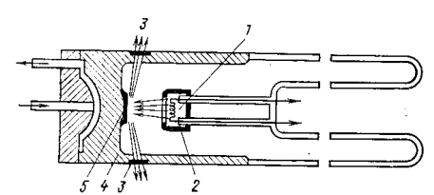

Рис.6 . Схема рентгенівських трубок:1 - катод; 2 - фокусує ковпачок; 3 - вікна для випуску рентгенівських променів; 4 - захисний циліндр; 5 – анод

Рентгенівські трубки являють собою вакуумні посудини з масивним анодом з відповідного матеріалу і катода у вигляді вольфрамової спіралі. Нитка катода розігрівається (з'являється електронна хмара), електрони прискорюються до певних енергій високою напругою (20-50 кВ) і вдаряються об анод. Виникнуте рентгенівське випромінювання виходить через вікна, зроблені з матеріалу, що містять легкі елементи, і слабо поглинаючі рентгенівські промені, потрапляє на зразок, і відбиті промені фіксуються певним способом - на плівку (фото або іншу), чутливу до рентгенівського випромінювання, або за допомогою сцинтиляційних, позиційно-чутливих та інших детекторів.

Рентгенівський дифрактометр складається з: рентгенівської трубки, генератора високої напруги, рентгенівського гоніометра і електронного пристрою для управління режимом роботи трубки, гоніометра, збору і обробки даних. Сучасні дифрактометри є автоматизованими, а також забезпечені набором відповідних програм для обробки даних. Для харчування рентгенівської трубки необхідні два джерела: один з них забезпечує нагрів катода трубки, другий створює різницю потенціалів між анодом і катодом сила струму, що проходить через трубку, а отже, і інтенсивність рентгенівського пучка може регулюватися зміною струму напруження катода. Напруга між анодом і катодом трубки регулюється зміною напруги, що подається на первинну обмотку високовольтного трансформатора, у вторинну ланцюг якого включена трубка. Елементом, що випрямляє струм у вторинному ланцюзі, може служити як сама трубка, так і включений спеціально для цієї мети високовольтний кенотрон.

Рентгенівським гоніометром – це прилад, за допомогою якого можна реєструвати кутове положення зразка у момент виникнення дифракції та напрямок дифрагованих променів. Гоніометричний пристрій рентгенівський (ГПР) об'єднує в собі кріпильні механізми рентгенівської трубки, зразка і реєструючого пристрою. Механічна, оптична і електронна

системи забезпечують високу точність юстування рентгенооптичної схеми, вимірювання кутів між первинним пучком рентгенівського випромінювання, зразком і лічильником розсіяного рентгенівського випромінювання. Сигнал з лічильника розсіяного випромінювання надходить в різні блоки реєстрації. Ці блоки дозволяють зафіксувати інтенсивність розсіяного випромінювання.

Залежно від кута між первинним пучком рентгенівського випромінювання і лічильником розсіяного рентгенівського випромінювання в різному вигляді: візуальному - інтенсіметр, графічному - самописець, цифровому - цифродрукуючий пристрій, комплексному - комп'ютер.

Рентгенівські апарати, на яких реалізований іонізаційний метод реєстрації, називаються дифрактометрами. Вони призначені для широкого кола рентгеноструктурних досліджень різних матеріалів:

- визначення параметрів елементарної комірки і сингонії кристала, в окремих випадках можливе визначення просторової групи симетрії і атомної структури кристала;

- якісний і кількісний фазовий аналіз;

- дослідження твердих розчинів;

- визначення макро- і мікронапруг;

- дослідження перетворень, що відбуваються в матеріалах під впливом температури, тиску, вологості;

- отримання набору інтегральних інтенсивностей від монокристалів;

- визначення орієнтації зрізів монокристалів;

- дослідження текстур і ін.

У гоніометричних пристроях застосовується фокусування по Бреггу-Брентано, спрощена схема якої показана на рис. 7. Для дотримання умов фокусування при автоматичній реєстрації дифракційної картини кутова швидкість обертання лічильника повинна бути вдвічі більшою швидкості обертання зразка. Горизонтальна розбіжність пучка регулюється шириною щілин S1, S2, S3, а вертикальна - обмеженням висоти щілин і застосуванням щілин Соллера, що представляють собою стопку паралельних тонких металевих пластинок, відстань між якими визначає кут розходження пучка.

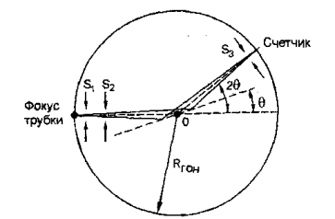

Рис. 7. Хід променів при фокусуванні по Бреггу-Брентано

Обертання здійснюється як окремо, так і спільно з співвідношенням швидкостей 1: 2. Відбиті від досліджуваного об'єкта промені потрапляють в лічильник квантів. Дифрагований рентгенівський пучок можна розглядати як результат відбиття падаючого пучка від деякої системи паралельних кристалографічних площин. Відбиті за законами дзеркального відбиття промені будуть інтерферувати між собою і в залежності від різниці ходу гасити або посилювати один одного *2 sin, d n θ = λ*, де n - ціле число, зване порядком відображення. Пояснення явища дифракції рентгенівських променів, запропоноване Вульфом і Бреггом, називають виборчим (селективним) відображенням. Рентгенівський промінь зустрічає на своєму шляху в кристалі безліч сімейств різних площин (різні *di* і *θi*) і від кожної (за законами фізики) зазнає відображення. Але з усієї сукупності відображених променів лише ті, які набувають різниці ходу, кратну довжині хвилі рентгенівського випромінювання, відповідну умові Вульфа-Брегга, підсилюють один одного. При всіх інших випадках відображення промені послаблюють або зовсім гасять один одного.

## 1.6 Висновки з аналізу формули Вульфа-Брегга

1. Оскільки sin θ <1, то λ <2d. У відбиванні від кристала беруть участь тільки ті площини, у яких міжплощинна відстань більша λ / 2.

2. У тривимірній решітці, довільно спрямований пучок, може не дати дифракційної картини. Ця ситуація принципово відрізняється від відображення променів в оптичному діапазоні довжин хвиль, коли решітка з паралельних штрихів і решітка з перехресних ліній дають дифракційну картину для будь-якого падаючого променя. Тому дифракційна картина для рентгенівських променів може бути отримана двома шляхами:

- використовуючи білий спектр; тоді для будь-якої площини можна знайти відповідну довжину хвилі для виконання рівняння Вульфа-Брегга;

- використовуючи монохроматичний пучок; тоді кристал треба повертати, щоб різні площини кристала послідовно підвести в відбиваючий стан.

Це дві основні експериментальні методики рентгеноструктурного аналізу.

3. Поправка на заломлення. У формулі Вульфа-Брегга необхідно враховувати заломлення як для будь-якої хвилі, що проходить через межу двох середовищ.

4. Кристал з декількома атомами в комірці. Його можна розглядати як кілька грат, вставлених один в одного (кристал з базисом). Нехай в кристалі будуть ідентичні площини А1, А2, А3: а між ними вставлені додаткові екстраплощини (базис) A' і A''. Тоді, якщо між площинами А1 і А2 різниця фаз дорівнює 2π, то між А1 і А 'вона дорівнює π, відповідні хвилі, як протилежні по фазі знищуються: відображення 1 порядку не буде. Якщо ж Δφ A1- A2 = 4π , ΔA1- A′= 2π тоді всі розсіяні хвилі будуть збігатися по фазі і відображення будуть спостерігатися.

В даний час характеристичні довжини хвиль практично всіх атомів виміряні з високою точністю Δλ ~ 10-5-10-6 Å і якщо використовуючи прилад виміряти кут дифракції θ, то рівняння Вульфа-Брегга дозволить йому точно виміряти міжплощинну відстань *d*. Історично робота йшла паралельно, за уточненням міжплощинних відстаней еталонних кристалів слід і уточнення *λ*. З урахуванням великої точності визначення характеристичних довжин хвиль точність вимірювання міжплощинних відстаней визначається лише точністю вимірювання кутів відображень. Диференціюючи рівняння, знаходимо:

*Δd/ d = - ctg θΔ θ*

Звідси випливає, що точність визначення d зростає зі збільшенням кута відбивання *θ*. В силу конструктивних обмежень, максимальні кути *2θ* не перевищують 165°С - рентгенівська трубка і детектор не можуть розташовуватися в одній точці.

## 1.7 Побудова Евальда. Геометрична інтерпретація дифракції

Намалюємо в зворотному просторі сферу радіусом *1 / λ*.

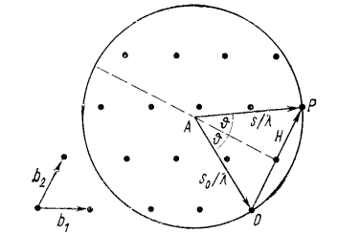

Рис. 8. Сфера Евальда

Точку *О* приймемо за початок зворотньої решітки, навколо якої може повертатися зворотна решітка, а значить і кристал. Дифраговані промені виникають лише тоді, коли точка *Р*, що знаходиться на сфері, співпаде з вузлом оберненої гратки. В цьому і тільки в цьому випадку вектор розсіювання *ОР* буде збігатися з вектором оберненої гратки. У випадковому положенні на сфері відображення може не виявитися жодного вузла оберненої гратки, а значить відбитого від кристала променя не буде.

**1.8 Множники інтенсивності.**

Перейдемо до розгляду інтенсивностей дифрагованих променів. При виведенні умов посилення променів, що йдуть від системи паралельних площин (умова Вульфа-Брегга), передбачалося, що:

- падаючі промені паралельні і монохроматичні;

- решітка примітивна;

- електрони, що розсіюють рентгенівське випромінювання точкові;

- атоми кристала нерухомі (немає теплового руху);

- поглинання в кристалі відсутнє;

- розміри кристала малі в порівнянні з відстанню до точки спостереження;

- вторинні хвилі не взаємодіють з первинними.

Розглянемо гратку з одним атомом в комірці що з розсіювальною здатністю (атомним чинником розсіювання) *f*. *S0* - падаючий пучок; *S* - розсіяний; *λ* - довжина хвилі. Визначимо інтенсивність для малого кристала, вважаючи, що поглинання немає, на всі атоми падає однаковий потік випромінювання.

Кристал обмежений: *Naa, Nbb, Nсc. N* - великі числа ≈ 104.

*N a, b, c* - кількість атомів по гранях. Різниця фаз між хвилями, розсіюється атомами в вузлах (000) і (*uvw*), дорівнює *φ = - 2π(uh+vk+wl)*, де *hkl* - координата вектора розсіювання, *hkl* - будь-які. Результуюча розсіяна хвиля є сума *NaNbNс* хвиль з амплітудами *fae*, де *ae* - амплітуда розсіювання одним електроном.Для атома з координатами (*uvw*) можна записати:*A = fae exp (iφuvw)*, а для сумарної хвилі: *A* = ΣΣΣ *fae exp (iφuvw)*(сумування йде по трьох координатах). Інтенсивність цієї хвилі розраховується як *I = ׀А׀2*. *I = Ie f2׀ΣΣΣexp (-2πi (hu + kv + lw)) ׀2*,де *Ie* - інтенсивність хвилі, розсіяною одним електроном*, ае2*.Або інакше*:I = Ie f2׀Ghkl׀2*, де *Ghkl* - так звана інтерференційна функція.Вид *Ghkl* поблизу вузла, наприклад (000), показаний на рис. 9 .

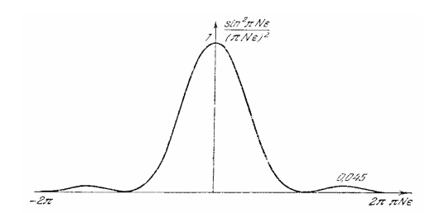

Рис. 9 . Інтерференційна функція

**1.9 Структурний фактор для кристала з базисом.**

Нехай в елементарну комірку входить n атомів *А1, А2, ... Аn*. положення

атома *Аi* визначається елементарними векторами *а, b, c*: *xi a + yi b + zi c*,

де 0 <{*x, y, z*} <1, тому що атоми розташовані в межах елементарної комірки.

Позначимо f1 ... fn - фактори розсіювання різних атомів в осередку. Амплітуда хвилі, що розсіюється *i*-атомом, *Ai = fi ae*, де *Ае* - амплітуда розсіювання вільним електроном. Хвиля, що розсіюється від кристала, є *A = N fi ae*, де *N* - число елементарних комірок в кристалі. Різниця фаз хвиль для атома, що знаходиться на початку координат, і для *i*-го атома: *φi = - 2π (ui h + vi k + wi l)*.

Хвиля для всього кристала з урахуванням *n* атомів в комірці:

A = N ae Σ fi exp {- 2π (ui h + vi k + wi l)} = N ae Fhkl, де *Fhkl* - структурний фактор.

Або інакше: *Fhkl = Σ fi exp {- 2π (s xi)},* де *s = (S - S0) / λ*, *хi* - вектор, що з'єднує *i*-атом з початком осередка. Інтенсивність дифрагуючого пучка пропорційна

квадрату амплітуди. *׀Fhkl׀2,*

׀Fhkl׀2= Fhkl Fhkl+ = ΣΣf rfq exp {-2πi [h (xr - xq) + k (yr - yq) + l (zr - zq)]}.

Таким чином структурний фактор решітки залежить тільки від взаємного розташування атомів в решітці.

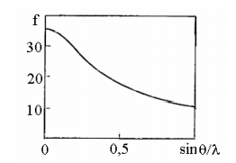

Рис.10 . Залежність атомного фактора розсіювання від кута і довжини хвилі

Атомна амплітуда залежить від довжини хвилі, порядкового номера елемента і кута розсіювання, вид цієї залежності показаний на рис.10. При цьому *f = $\int{u(r)\frac{\sin{sr}}{sr}dr}$* , де *u (r) = 4π r2*, *ρ (r); ρ (r)* - ймовірність знаходження електрона в обсязі dV, віддаленому від центру атома на відстань *r; s = φ sinθ*, а *φ* - різниця фаз хвиль, що розсіюються об'ємом dV по відношенню до початку координат.

**1.10 Температурний фактор**. В решітці атоми коливаються, займають не ті місця, які приписані в моделі ідеальної кристалічної решітки. Позначимо *Δхn* зміщення *n*-го атома щодо *n*-вузла. В тому випадку, коли частота зміни х велика в порівнянні з часом вимірювання, але мала в порівнянні з частотою рентгенівських променів, можна вважати, що дифракція відбувається на фіксованих сумах атомів, а середня інтенсивність дає інтенсивність будь-яких змін. Структурний фактор в цьому випадку дорівнює *F hkl = f exp*[*-*2*πi(sΔxn)*]. Ряд перетворень дає для середнього< *F hkl*>*= f exp*[ 1 - $\frac{2}{3}π^{2}s^{2}{Δx}^{2}$]. Після розкладання в ряд амплітуду розсіювання зазвичай записують у вигляді < *Fhkl*>*= f exp*(*-М*), де *М* = $\frac{2}{3}π^{2}s^{2}{Δx}^{2}$. Отже, інтенсивність дорівнює

*D = exp ( - 2M ) = exp $\left(-\frac{16}{3}π^{2}\frac{\sin^{2}θ}{λ^{2}}{Δx}^{2}\right)$.*

**Множник Лоренца.** Передбачається, що кристал малих розмірів: 10-4-10-3 м. Однак насправді розміри більше, але кристал складається з окремих блоків, злегка розорієнтованих один відносно одного (від часток хвилин до часток градуса). Якщо блоки малі, а їх відхилення від середнього орієнтування по

кривії Гаусса, то це - ідеально-мозаїчний кристал. Відображення будуть в інтервалі ± ε, а інтенсивність розсіювання буде залежати від кута наступним чином: *L(θ) = $\frac{1}{sin2θ}$* - для монокристала; *L(θ) = $\frac{1}{\sin^{2}θcosθ}$* – для полікристала

Множник Лоренца типово комбінують з формулою Томсона:

*L(θ)P(θ)= $\frac{1+\cos^{2}2θ}{sin2θ}$* - для монокристала; *L(θ)P(θ)= $\frac{1+\cos^{2}2θ}{\sin^{2}θcosθ}$* - для полікристала.

**Множник поглинання**

*I = I0Qhkl / 2μ* - для плоского товстого зразка, де *μ* - коефіцієнт поглинання; *Qhkl*- відбивна здатність площині (*hkl*): *Q hkl*=*L(θ)P(θ)Fhkl2exp(-2M).*

**Множник повторюваності**

Позначимо як *р* число еквівалентних площин в комірці; воно залежить від симетрії кристала. Наприклад, для кубічного кристала число різних площин в комірці:

{100} *- р* = 6, (це 100, 010, 001, 100, 010, 001); {110} *- p* = 12; {111} *- p* = 8; {*hk0*} і {*hhl*} - *p* = 24; {*hkl*} - *p* = 48. Для кристалів нижчої симетрії множник повторюваності має менші значення. Отже, при проходженні рентгенівського пучка через кристал на його шляху буде зустрічатися різна кількість різних площин. Інтенсивність відбитого променя буде пропорційна цим числам.

**1.11 Метод порошків**

При зйомці плоских зразків у сучасному дифрактометрі застосовується фокусування за Бреггом-Брентано. Пучок рентгенівських променів, пройшовши обмежуючі щілини S1 і S2, дифрагує від площини зразка і фокусується на вхідній щілині S3 лічильника. Фокус трубки, площина зразка (вісь гоніометра О) і вхідна щілина лічильника знаходяться на одному колі радіуса R (радіус гоніометра), розташованому в горизонтальній площині (якщо вісь гоніометра вертикальна); відстані (фокус-зразок-лічильник) рівні між собою. При цих умовах відбувається фокусування відбитого пучка на приймальні щілини лічильника. Зразок і лічильник обертаються в одній площині (горизонтальної або вертикальної залежно від установки гоніометра) навколо спільної осі гоніометра з співвідношенням швидкостей V*лч*. = 2V*зp*. При цьому лічильник вимірює інтенсивність дифракційної картини послідовно під різними кутами відображення. В результаті той чи інший спосіб фіксується крива залежності інтенсивності дифракційної картини від кута відбиття - дифрактограмі (рис.11 ).

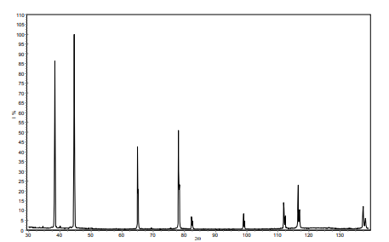

Рис.11 Типова дифрактограма алюмінію

Кожен пік на рентгенограмі є відображенням *n*-го порядку від серії площин (*hkl*) з міжплощинною відстанню *dhkl*. Відповідно до рівняння Вульфа-Брегга, положення *dhkl* на дифрактограмі (кут *θ*) при зйомці на будь-якому випромінюванні з довжиною хвилі λ визначається відношенням 2dsinθ = nλ, тому $\frac{d}{n}=$*dhkl*= (6)

Оскільки *λ* (довжина хвилі характеристичного випромінювання, в якому отримана рентгенограма) відома, то задача визначення міжплощинних відстаней зводиться до знаходження кутів *θ* для всіх ліній рентгенограми. Таким чином, рентгенограма характеризується положенням і інтенсивністю дифракційних максимумів. Для цього вимірюють положення максимумів на рентгенограмі в градусах по шкалі 2*θ*.

Точність визначення міжплощинних відстаней зростає зі збільшенням кута відображення відповідно до рівняння: $\frac{Δd}{d}= -ctgθ·$*Δθ*. Область кутів більше 60° називається прецизійною.

# 2. Метод рентгенофлуоресцентної спектроскопії

Рентгенофлуорисцентна спектроскопія (XRF, РФА, РФС) - метод аналізу, який використовується для визначення концентрацій елементів від Натрію (№11) до Урану (№92) в діапазоні від 0,001% до 100% в речовинах і матеріалах різного походження. Метод рентгенофлуоресцентного аналізу (РФА) широко поширений в промисловості і в науці завдяки своїй універсальності, точності і швидкості вимірювань, а також простоті експлуатації. Даний метод грунтується на залежності інтенсивності рентгенівської флуоресценції від концентрації елемента в зразку. Якщо опромінити зразок потужним потоком випромінювання рентгенівської трубки, виникне характеристичне флуоресцентне випромінювання атомів, яке пропорційно їх концентрації в зразку. Основна перевага цього методу над іншими - повне збереження об'єкта аналізу від пошкоджень: неруйнівний контроль для об'єктів аналізу. Цей метод дозволяє визначати склад речовини аналізованого об'єкта товщиною 10 мкм - 1 мм в залежності від щільності і складу шару.

Принцип рентгенофлуоресцентного аналізу полягає в збудженні атомів об'єкта контролю зовнішнім джерелом іонізуючого випромінювання і подальшої реєстрації характеристичного рентгенівського випромінювання (ХРВ) атомів. Для якісного аналізу досить за допомогою рентгенівського спектрометра визначити енергії ліній ХРВ від об'єкта і по їх значенню ідентифікувати наявні елементи. В якості зовнішнього джерела застосовується малопотужний пристрій на рентгенівській трубці, а для зменшення часу отримання повного спектру ХРВ - всехвильовий рентгенівський спектрометр на напівпровідниковому PIN - детекторі з термоохолоджувачем. Досягнення довгострокової стабільності метрологічних характеристик забезпечують дві апаратурні мікропроцесорні системи стабілізації і реалізований в програмному забезпеченні верхнього рівня метод апостеріорної корекції дрейфів параметрів спектрометричного тракту.

На сьогодні можливим стало суттєве скорочення часу отримання даних про наявність всіх присутніх в об'єкті хімічних елементів за один вимір; - одночасне виявлення за один вимір всіх присутніх в зразку хімічних елементів з діапазону визначення; цілковита безпека експлуатації і збереження приладу, що має комп'ютерно-кероване джерело іонізуючого випромінювання з блокуванням.

## 2.1.Теоретичні основи рентгенофлуоресцентного аналізу.

Рентгенофлуоресцентний аналіз (РФлА) - один методів рентгено­спект­рального аналізу (РСА), заснованих на взаємодії рентгенівського випро­мі­нювання з аналізованою речовиною. Розглядаючи засоби і методи спектрометрії рентгенівського випромінювання, можна наступним чином сформулювати переваги використання цієї аналітичної техніки:

1. Елементний аналіз по характерному рентгенівському випромінюванню нескладний завдяки відносній простоті рентгенівських спектрів;

2. Аналіз по рентгенівському випромінюванню є неруйнівним;

3. Аналізована речовина може перебувати в різноманітних агрегатних станах: твердому, рідкому, газоподібному; може бути у вигляді порошку, пульпи і т.д. У деяких випадках аналізована речовина може бути присутня в зразку в декількох агрегатних станах;

4. Вимоги, що пред'являються до приготування зразка, часто невисокі; можна аналізувати, наприклад, зразки різного розміру, виду і форми можна визначати зміст декількох елементів одночасно і отримувати інформацію в реальному масштабі часу;

5. Висока ефективність системи з твердотілим детектором допускає у багатьох випадках використання компактного радіоактивного джерела;

6. Можна проводити аналіз в широкому діапазоні концентрацій – від 100-відсоткової концентрації до менш ніж 10-4 -відсоткової.]

Метод рентгенофлуоресцентного аналізу базується на залежності інтенсивності рентгенівської флуоресценції від концентрації елемента в зразку. Якщо опромінити зразок потужним потоком випромінювання рентгенівської трубки, виникатиме характеристичне флуоресцентне випромінювання атомів, пропорційне їх концентрації в зразку. Електрони залишають атом. Внаслідок цього в одній або декількох електронних орбіталях утворюються "дірки" - вакансії, завдяки чому атоми переходять в збуджений стан, стаючи нестабільними. Протягом мільйонної частки секунди атоми повертаються до стабільного стану коли вакансії у внутрішніх орбіталях заповняться електронами із зовнішніх орбіталей. Подібний перехід відбувається з випусканням енергії у вигляді вторинного фотона - це явище називається "Флуоресценція ''. (рис.12).

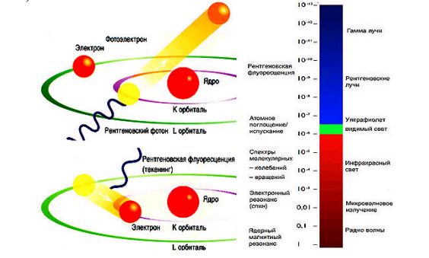

Рис.12Механізм виникнення атомної флуоресценції

Електронні орбіталі позначено K, L, M і.т.д., де К – це орбіталь, яка найближча до ядра. Кожна орбіталь електрона в атомі кожного елемента відповідає власному енергетичному рівню. Енергію вторинного фотона можна визначити як різницю між початковою і кінцевою енергією орбіталей, між якими відбувся перехід електрона. Основні електронні переходи наведені на рис. 13.

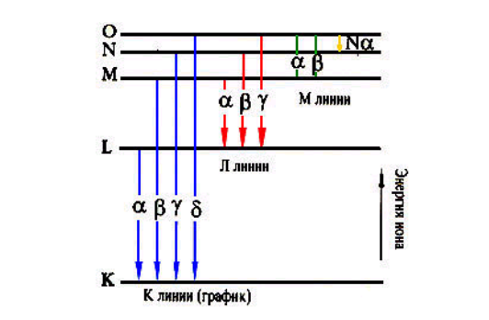

Рис. 13.Основні електронні переходи рентгенівської флуоресценції

Довжину хвилі фотона можна пов'язати з енергією формулою E = E1 - E2 = hc / λ, де E1 і E2 - енергії орбіталей, між якими відбувся перехід електрона, h - стала Планка, с - швидкість світла, λ- довжина хвилі (вторинного) фотона. Отже, довжина хвилі флуоресценції є індивідуальною характеристикою кожного елемента. Інтенсивність (число фотонів, що надходять за одиницю часу) пропорційна концентрації (кількості атомів) відповідного елемента. Це дає змогу провести елементний аналіз речовини: визначити кількість атомів кожного елемента, що входять до складу зразка.

Енергія ліній характеристичного випромінювання для деяких елементів дана в рис. 14, наведені типові спектри К і L - серій рентгенівського випромінювання, які отримані за допомогою енергетичних спектрометрів з високою роздільною здатністю. Варто відмітити, що виміряний спектр характеристичного рентгенівського випромінювання може помітно змінюватися, тому що він залежить від умов збудження.[14]

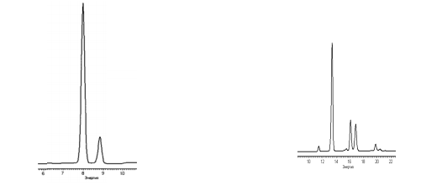

А Б

Рис. 14К-серія (а) і L-серія (б) характеристичного рентгенівського випромінювання

## 2.2 Основні технічні характеристики аналізатора

Діапазон визначення хімічних елементів: від магнію до урану. Атестований діапазон значень вимірюваних масових часток для сплавів - 0,1 - 100%. Межі основної допустимої абсолютної похибки - 0.05 - 0.2% (експозиція 300 с). Нижня можлива межа визначення елементів з діапазону визначення для сплавів - 0.01- 0.1%. Гарантований початок діапазону значень вимірюваних масових часток в рідинах і порошках 1-10

|  |  |  |  |  |
| --- | --- | --- | --- | --- |
| Джерело |  | Зразок |  | Детектор випромінювання |
|  |  |

|  |  |  |
| --- | --- | --- |
| ЕОМ |  | Амплітудний аналізатор |
|  |

Рис.15 Блок-схема рентгенофлуоресцентного спектрометра.

Основними складовими частинами рентгенофлуоресцентного спектрометра є рентгенівська трубка з блоком живлення, кюветотримач, напівпровідниковий Si(Li) детектор рентгенівського випромінювання, спектрометричний прилад обробки сигналів.

Досліджуваний зразок, розміщений в кюветотримачі опромінюється електромагнітним випромінюванням. Енергія і інтенсивність випромінювання трубки задаються регуляторами на блоці живлення. Після посилення і оцифровки сигналу спектрометричним пристроєм, він передається на комп'ютер, що управляє. Рентгенівська трубка знаходиться під високим вакуумом 10-4 -10-6 мм рт. ст. і має два електроди, на які подається постійна висока напруга в десятки кіловольт від стабілізованого джерела потужністю до 5 кВт. Через трубку пропускають струм 30-100 мА. Катод 2 трубки напружений струмом від особливого джерела і випускає електрони, які розганяються прикладеним електричним полем.

Система EXPERT 3L - енергодисперсійний рентгено­флуоресцентний аналізатор (EDXRF). Прилад використовує рентгенівську трубку і твердотільний детектор для одночасного спектроскопічного аналізу елементів від натрію до урану в концентрації від декількох ppm до 100%. Управління та аналіз даних здійснюється через приєднаний до аналізатору комп'ютер. Основними компонентами рентгенівської установки є: 1) джерело збудження рентгенівського випромінювання. Це може бути або пристрій для генерування і прискорення частинок (Електронна гармата, протонний генератор і т.д.), або джерело рентгенівського випромінювання (радіоактивний ізотоп, рентгенівська трубка); 2) джерело високої напруги з відповідними блоками харчування, контролю та управління; 3) власне утримувач з зразків; 4) апаратура для контролю вакууму (вакуумні насоси і вакуумметр); 5) детектор або лічильно-вимірювальний блок для посилення імпульсів з детектора, виділення і подальшого рахунку імпульсів аналітичної лінії; 6) система виведення інформації, блок зв'язку з ЕОМ; 7) додаткові допоміжні пристрої й устаткування. В першу чергу це система охолодження рентгенівської трубки, система подачі газу, а також апаратура та приладдя, необхідні для попередньої обробки проб з метою приготування випромінювачів. Переваги енергодисперсійних спектрометрів: компактність, простота, можливість виготовлення настільних і портативних версій; точність і чутливість.

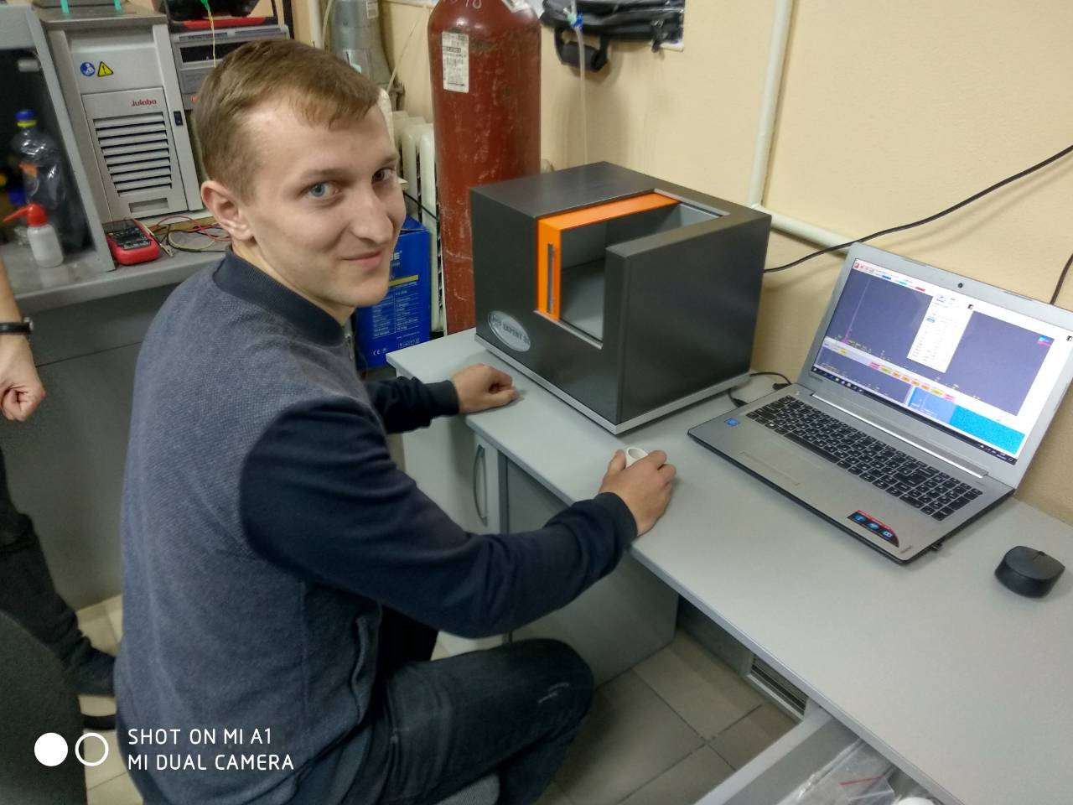

Рис. 16Фотографія EXPERT 3L

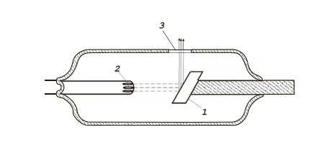

Рис. 17Схема рентгенівської трубки

При зіткненні з анодом 1 кожен електрон втрачає значну частину своєї кінетичної енергії. Деяка її частка випускається у вигляді рентгенівського кванта, так званого гальмівного рентгенівського випромінювання; інша енергія Eін витрачається на нагрівання анода і іонізацію його атомів. Частина рентгенівських квантів виходить з трубки через віконце 3. Якщо вся кінетична енергія електрона перейшла в випромінювання, то Eін = 0, при цьому випускається квант гальмівного випромінювання hν=Е. В гальмівне випромінювання переходить будь-яка частка кінетичної енергії електрона; тому трубка випускає безперервний гальмівний спектр з короткохвильовою межею *E*о=c/ν= ch / E (де Е - енергія електронів). Розподіл інтенсивності в межах цього спектру має максимум, відповідний деякій енергії Е <С · V (де V - напруга на трубці), на довжині хвилі λ> (ch / V). Загальна інтенсивність гальмівного випромінювання зростає зі збільшенням анодного струму трубки при даному V і регулюється струмом катода і напругою, що подається на трубку. Трубка випускає крім гальмівного і характеристичне випромінювання матеріалу анода, що складається з ліній первинних спектрів його атомів (рис. 18).

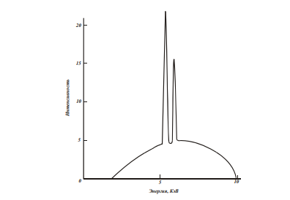

Рис. 18Спектр випромінювання рентгенівської трубки

Спектри флуоресценції збуджуються випромінюванням трубок з анодом з матеріалу, що емітує характеристичне випромінювання на довжині хвилі, яка менша довжини хвилі краю поглинання, що визначає елемент. Зазвичай аноди рентгенівських трубок мають вольфрамову мішень, яка є джерелом випромінювання. Через віконце цих трубок виходить широкий пучок рентгенівського випромінювання, що направляється на зразок, який має площу в кілька квадратних сантиметрів. [15]

## 2.3. Аналіз рентгенофлуоресцентних спектрів

Метою розшифровки спектра РФА є встановлення елементного складу зразка. Ідентифікація елементів грунтується на відповідності енергії спектральних ліній характеристичного випромінювання елемента і їх відносних інтенсивностей з табличними величинами. Для ідентифікації легких елементів до La використовують спектральні лінії К-серії, для важких елементів - спектральні лінії L - серії.

Типовий вид багатоелементного рентгенофлуоресцентного спектра наведено на рис. 19

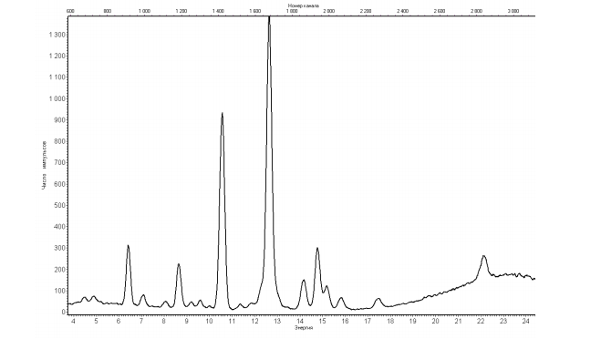

Рис.19РФА – спектр баритового концентрату

Спектр складається з великого числа спектральних ліній, частина з яких може перекриватися.

Розшифровку зручніше починати з найбільш інтенсивної лінії. Для цього визначається енергія в максимумі аналітичного сигналу. На наведеному спектрі ця величина складає 12,6 кеВ (рис. 20)

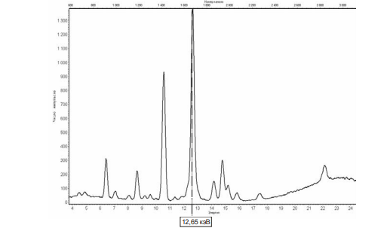

Рис. 20Найбільш інтенсивна лінія в спектрі

По таблиці характеристичних ліній (Додаток 1) визначаємо приналежність цієї лінії елементу. При обробці спектра і визначенні енергії максимуму можливі похибки. Крім того, характеристичне випромінювання багатьох елементів включає лінії з однаковою енергією. Тому, однозначну ідентифікацію елемента по одній лінії провести, як правило, не вдається. У нашому випадку спектральні лінії з енергією близькою до 12,6 кеВ мають кілька елементів: Se, Ir, Pb, Ac, Kr. (Таблиця 1). У цьому випадку для ідентифікації використовують інші лінії спектральних серій.

|  |  |
| --- | --- |
| Енергія  кеВ | Характеристична лінія |
| 12,49 | Se |
| 12,51 | Ir |
| 12,61 | Pb |
| 12,65 | Ac |
| 12,65 | Kr |

Так, якщо розглянута лінія належить Se (Se Kβ), то в спектрі має бути присутня лінія з енергією 11,22 кеВ і інтенсивність в 4-5 разів більша. (Додаток 1). Такої лінії в спектрі немає, тому лінія з енергією 12,6 кеВ належить іншому елементу.

Якщо розглянута лінія належить Ac (Ac Lα), то в спектрі має бути присутня лінія з енергією 15,71 кеВ (Ac Lβ) і близькою інтенсивністю і лінії AcLγ з енергією 18,41 кеВ і інтенсивністю в 4-5 разів меншою. Таких ліній в спектрі також немає, що дозволяє виключити Ac.

Якщо розглянута лінія належить Pb (Pb Lβ), то в спектрі має бути присутня лінія з енергією 10,55 кеВ (PbLα) і близькою інтенсивністю і лінії PbLγ з енергією 14,76 кеВ і інтенсивністю в 4-5 раз меншою. Такі лінії є в спектрі, що дозволяє зробити висновок про наявність свинцю в зразку.

Після ідентифікації елемента, всі його аналітичні лінії виключаються з спектра і процес повторюється для інтенсивних ліній, що залишилися. У нашому випадку - це лінія з енергією максимуму інтенсивності 6,4 кеВ. (Рис. 21).

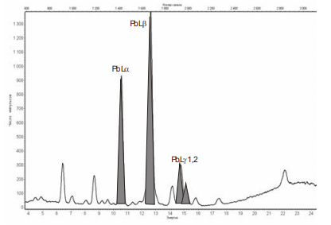

Рис. 21Лінії свинцю в спектрі баритового концентрату

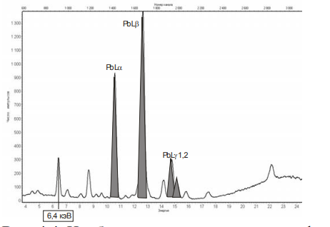

Рис. 22Найбільш інтенсивна не ідентифікована лінія в спектрі

Вона може бути Fe Кα (6,40 кеВ), Eu Lβ (6,46 кеВ), Mn Kβ (6,49 кеВ). Для того, щоб ототожнити цю лінію з FeКα, необхідна наявність в спектрі лінії з енергією 7,05 кеВ (Fe Кβ) з інтенсивністю в 5 разів менше. Така лінія в спектрі є.

Для того, щоб ототожнити цю лінію з Eu Lβ, необхідна наявність в спектрі лінії з енергією 5,84 кеВ (Eu Lα) з близької інтенсивністю. Такої лінії в спектрі немає [15].

Для того, щоб ототожнити цю лінію з Mn Kβ, необхідна наявність в спектрі лінії з енергією 5,89 кеВ (Mn Кα) з інтенсивністю в 5 разів більшої. Такої лінії в спектрі немає, що дозволяє зробити висновок про наявності в зразку заліза (рис. 23).

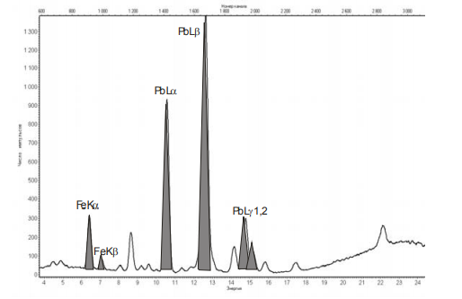

Рис.23Лінії заліза в спектрі

Процес повторюють до тих пір, поки не залишиться неідентифікованих ліній. За розшифрованим спектром роблять висновок про елементний склад зразка. Так баритовий флотоконцентрат згідно РФА містить атоми Ba, Fe, Cu, Zn, Pb, Sr, Zr, Mo, Ag.[14]

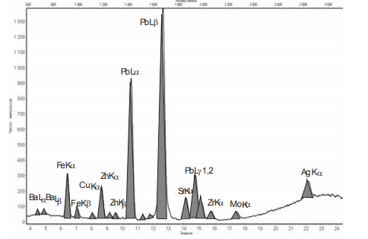

Рис. 24Розшифрований рентгенофлуоресцентний спектр

# Розділ ІІ. ОКСИДИ ЗІ СТРУКТОРОЮ ШПІНЕЛІ: СТРУКТУРНІ ВЛАСТИВОСТІ, ОТРИМАННЯ ТА ГРАФЕНОВІ МАТЕРІАЛИ

## 1. Структура шпінелей

Найбільш поширеною групою матеріалів, що були досліджені для реакцій з виділенням та відновленням кисню є оксидні системи, посеред котрих є перспективними оксиди з будовою шпінелі. Ni -, Co - шпінель має загальну формулу NiCo2O4  і належить до класу потрійних оксидів, які кристалізуються в кубічній сингонії зворотної шпінелі.

Кристалічна решітка зворотної шпінелі має 8 іонів Me2+ , котрі посідають октаедричні B-положення, та іони 16 Me3+ , одинаково розподілені між тетраедричними А- , октаедричними та B-положеннями у відповідності до хімічної формули : (Me3+)tet[Me2+Me3+]octO4, або (Co3+)tet[Ni2+Co3+]octO4. Структурна комірка кристалічної решітки шпінелі зображена на Рис. 25

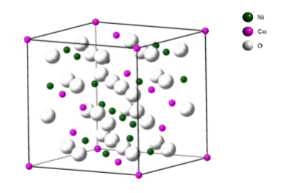

Рис.25. Структура елементарної комірки шпінелі

Для нормальної структури AB2O4 особливим є розміщення дваовалентних катіонів в тетраположеннях, в той час як для зворотньої шпінелі вони локалізовані в октаположеннях гратки утвореної аніонами кисню B(AB)O4. Для змішаних шпінелей структура є проміжною між нормальною і зворотною.

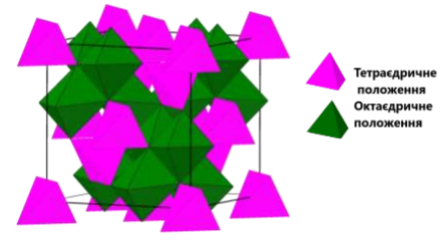

Рис.26 . Розташування октаедричних і тетраедричних положень у елементарній комірці шпінелі зворотного типу.

Електронна конфігурація шпінелей, які містять такі 3d елементи, як Cr, Mn, Fe, Co та Ni є високоспіновою, бо O2- - слабкий лігандом.

Як взірець можемо розглянути магнетит Fe3O4. Ця сполука має один йон Fe2+ та два йони Fe3+ на формульну одиницю, тому ми можемо уявити її як шпінель, Fe2+(Fe3+)2O4, чи як зворотну шпінель, Fe3+(Fe2+Fe3+)O4. Аби визначити чи ця шпінель нормальна, а чи зворотня, потрібно розглядати енергію кристалічного поля іона Fe2+. Якщо проводити паралель між тетраедричними та високоспінованими октаедричними діаграмами, можемо порахувати, що ЕСКП у октаедричному полі O2-  іонів дорівнює [4 ∙ 2/5 - 2 ∙ 3/5] ∙Δокт - P = 0.4 ∙Δокт - P . Для Fe3+ ЕСКП рівне нулю в октаедричному і в тетраедричному положенні. Отже, Fe2+ має першість до октаедричного оточення, а Fe3+ може займати будь - яке. Як результат, Fe3O4 є оберненою шпінеллю з загальною формулою Fe3+(Fe2+Fe3+)O4.

Так само з магнетитом можна знайти ЕСКП для йонів шпінелі складу NiCo2O4, щоб теоретично довести, що дана шпінель є зворотною. Сполука містит один йон Ni2+ і два йони Co3+ у формульній одиниці, а отже, можемо представити її як нормальну шпінель, Ni2+(Co3+)2O4, або як зворотну шпінель, Co3+(Ni2+Co3+)O4. Якщо ми зіставимо тетраедричні та високоспінові октаедричні діаграми, то можемо порахувати, що ЕСКП в октаедричному полі O2- іонів Ni2+ становить [4 ∙ 2/5 - 2 ∙ 3/5] ∙ Δокт - P = 0.4 ∙ Δокт – P. У тетраедричному полі ЕСКП дорівнює: [3 ∙ 3/5 - 3 ∙ 2/5] ∙Δтет - P = 0,6 ∙Δтет - P . Так як Δокт майже в 2,25 рази більше, ніж Δтет, октаедричне розташування має більшу ЕСПК і є вигіднішим для Ni2+. Co3+.

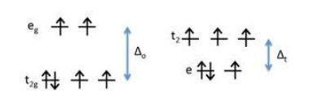

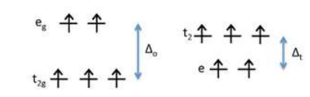

Рис. 27. Енергетична діаграма d-орбіталі для Ni 2+ та Co3+

Отож Ni2+ обирає октаедричне положення, а Co3+ зможе зайняти не лише октаедричне, а й тетраедричне. NiCo2O4 стане оберненою шпінелю з кінцевою формулою Co3+(Ni2+Co3+)O4.

В реальному кристалі ніелефого фериту йони Ni3+ розміщуються у октакоординованих B- положеннях в малій кількості. Ці якості кристалічної структури є передумовою високих значень електричного опору і провідності та низьких діелектричних втрат матеріалу. Висока електрична провідність оберненої шпінелі зумовлена рухом носіїв заряду у відповідності до стрибкового механізму між сусідніми йонами з різними валентностями. Зокрема, катіони одного і того ж металу, але з різними валентними станами вбезпечили наявність донорно - акцепторних ділянок для зворотної адсорбції кисню. За допомогою цих властивостей матеріали із структурою шпінелі знаходять застосування у ролі каталізаторів електроокиснення метанолу та етанолу, електроокиснення речовини, як каталізатор реакції генерування водню гідролізом NaBH4, електросинтезі кисню, паливних елементах, в літій-іонних батареях та суперконденсаторах.

## 2. Методи синтезу шпінелей: порівняльний аналіз

Можливість роботи шпінелі, як каталізатору у системах зберігання і перетворення енергії, а також в електрохімічних пристроях, залежить від методів та умов її синтезу. Щоб отримати багатофункціональні неорганічні наночастинки різного розміру та мор­фології важливо оптимізувати параметри та вдосконалити відповідні методи синтезу. Найпоширенішими в сучасних процесах синтезу є такі методи: метод спільного осад­ження, гідротермальний метод, гідротермальний метод з використанням мікро­хвильо­вого випромінювання, золь-гель метод, метод електроосадження і сухий синтез.

### 2.1 Метод співосадження

Метод співосадження - універсальний метод. Він може використовуватися як для синтезу однокомпонентних систем, так і для багатокомпонентних. Даний метод дозволить нам отримати чисту шпінель за мінімальний час реакції при дуже низькій температурі. Цей метод має такі переваги: недороге обладнання , низька температура реакції, легке промислове впровадження, а також отримання продуктів з контрольованим розміром і великою площею поверхні. Але у цьому методі є свої недоліки: порошки складаються з нанорозмірних частинок неправильної форми з частим утворенням агломератів. До того ж, під час синтезу важко контролювати та регулювати точну стехіометрію отриманих продуктів. Автори роботи [14] сповістили про отримання нановолокон NiCo2O4 на вуглецевому субстраті (NiCo2O4/C) та на субстраті субоксиду титану (NiCo2O4/Ti4O7) методом співосадження. Нанопластини NiCo2O4, осаджені на субоксиді титану, мають вищу провідність та підвищений вміст Co2+ та Ni3+ . Це було доведено тоді , коли застосували такі методи аналізу, як EIS та XPS. Порівнюючи з вуглецем, Ti4O7 демонструє досить слабкі фізичні властивості та електрокаталітичну активність. Проте NiCo2O4/Ti4O7 показує доволі високий негативний початковий потенціал, слабший анодний струм та більшу густину струму, які характеризують цей матеріал як вигідний для OER [14]. В роботі [23] повідомлено про отримання мезопоруватих голкоподібних NiCo2O4, нанесених на 3D-мірний композит – графен з вуглецевими нанотрубками (G/CNT), із застосуванням економічного та ефективного способу співосадження. Проблема агрегації графену вирішується шляхом інтеркаляції нанотрубок між графеновими листами. Одержані композитні матеріали показують тривалу міцність та бажану каталітичну активність. До того ж отриманим зразкам властивий високий ступінь циклічності [23].

### 2.2 Гідротермальний метод

За основу гідротермального методу взято змогу розчинення великої кількості неорганічних речовин за високої температури та тиску. Уподібнюючи зі звичайними способами, дотримання цих умов перебігання процесу збільшує дисперсність реагентів, знижує температуру процесу та зменшує час реакції.Однак, зміна умов реакції дозволяє певним чином змінювати властивості мікроструктури кінцевих продуктів у широкому інтервалі. Автори роботи [11] повідомили, що отримання гідротермальним методом NiCo2O4 у формі порожнистих сфер можливе, також вони довели їх як ефективний каталізатор реакцій генерування водню шляхом гідролізу NaBH4. Отримані каталізатори, що є порожнистими сферичними наночастинками розміром 3-5 мм, проявили високу каталітичну активність зі швидкістю виділення Н2 1000 см3 /хв·г за кімнатної температури. Окрім того, каталізатор продемонстрував стабільність для перших чотирьох циклів [11]. В роботі [6] сказано про синтез гідротермальним методом мезопоруватих волокон NiCo2O4 і дослідження їх каталітичної активності в процесі прямого окиснення етанолу в лужному середовищі. Отриманий матеріал, середні розміри пор якого 13,5 нм, є типова порувата структура поверхні з питомою площею 55 м 2 /г.

2.3 Золь - гель метод – це метод синтезу, процесами якого є гідроліз прекурсорів з наступною поліконденсацією для одержання частинок золю. Розміри цих частинок не повинні перевищувати 100 нм. Козирем такого методу є однорідність отдержаного продукту, а також низькі температури процесу і здатність контролювати поруватість продукту. Проте цей спосіб має і свої недоліки, такі як висока концентрація дефектів і необхідність повільної і довготривалої стадії висушування. Автори роботи [10] повідомили про синтез золь-гель методом нанокомпозиту, який складається з кобальтату нікелю, що нанесений на вуглецевий ксерогель (NiCo2O4/CX). Мезопоруваті зразки, які були отримані згідно ізотерм адсорбції-десорбції азоту, мають ідентичну циліндричну геометрію пор. Композитні матеріали виявили високу каталітичну активність. Модифікований NiCo2O4/CX електрод показав густину струму 98 мА/см2 при 0,29 В з досить високим ступенем циклічності. Велика каталітична активність була досягнута за рахунок синергетичного ефекту геометрії пор та їх доступністю [10]. У роботі [31] йдеться про синтез нанокомпозитного аерогелю NiCo2O4 із вуглецевими нанотрубками (MWCNT).

### 2.4 Твердофазний синтез

Твердофазна процедура синтезу становить пряму реакцію між твердими прекурсорами високої частоти, для того, щоб отримати кінцевий продукт. Надзвичайно важливим є забезпечення повного механічного змішування, тому що лімітуючим чинником у твердих реакціях, як правило, є дифузія. Недоліком цього методу є строге обмеження щодо типу прекурсорів та їх чистоти. Про синтез композитів сферичної форми NiCo2O4/MWCNT сухим методом було повідомлено в дослідженні [26]. Наночастинки NiCo2O4, які були рівномірно розподілені на поверхні MWCNT, мають середній розмір 672 нм. Електрод, виготовлений із полученого NiCo2O4/MWCNT композиту. Він проявив доволі високі каталітичні властивості. Максимальна питома ємність становила 822 Ф/г за швидкості сканування 5,0 мВ/с [26].

### 2.5 Методи модифікації шпінелей

Використовування оксидів типу шпінелі в якості каталізаторів є відкритим питанням для досліджень, для якого існують певні складнощі. Як зразок структурна деградація матеріалу, що виникає завдяки локальним дефектам. Існують градієнти складу та різниці напруг, що виникають при швидкому розрядженні в електроді. Все це негативно відображається на каталітичних властивостях отриманих матеріалів [32]. Для вирішення цього недоліку, можна використати різні методи модифікації: допування, модифікація поверхні, використання наноматеріалів та електролітні добавки [33].

### 2.6 Використання наноматеріалів

З допомогою наноматеріалів можна значно збільшити питому поверхню отриманих композитів, що призводять до значної реакційної здатності і ступеня циклічності. Крім цього, нанорозмірність частинок знижує стійкість до переносу заряду між електролітом та композитним електродом у порівнянні з часточками більшого розміру [44]. Ганг Чжоу Чен Ву писали про синтез нанорозмірного NiCo2O4, що був вирощений на вуглецевих нановолокнах гідротермальним методом, для літій-іонних батарей. За результатами, NiCo2O4 утворює з вуглецевими нановолокнами особливу гібридну 3D структуру. Після порівняння з частинками NiCo2O4 без вуглецевих наново локон, цей композитний матеріал різниться чудовою каталітичною активністю, питомою ємністю до 1033,6 мА·г/г і густиною струму у 200 мА/г та навіть після 250 циклів [23].

# Розділ ІІІ. Оксид графену та відновлений оксид графену.

## 1. Методи одержання

Відомі чотири основні методи отримання оксиду графену. Всі вони використовують окислення шматочків графіту в водному середовищі сильних кислот (наприклад, концентрованої сірчаної кислоти) в присутності високоактивних окислювачів. За цими методами закріпилися назви: Штауденмаєра, Хофмана, Броді і Хаммерса. Існує безліч їх різновидів. Винахідники прагнуть отримати стабільну якість, мінімізацію відбраковування і здешевлення виробництва. Так, в РХТУ ім. Д.І. Менделєєва в'єтнамський дослідник Нгуєн Хиу Ван в 2014 році запропонував двохстадійний метод отримання оксиду графену без використання сильних окислювачів - шляхом анодного окислення графіту в сірчаної кислоти з мікрохвильовим активированием процесу. Для екзотичних форм, наприклад помпонів, розробляються окремі технології.

Сировина для оксидів графену порівняно дешево. Промислові апарати з корозійно-стійких сплавів дороги, але не шалено. Інфраструктура виробництва очевидна - на базі сучасних хімічних заводів. Проблема тільки в технологіях, які авторами зберігаються в найсуворішому секреті. Інтелектуальна власність вносить близько 90% в ринкову вартість сучасних товарів на основі оксидів графена. .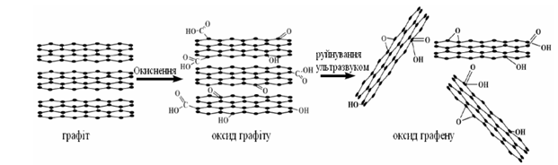

Рис.28Синтез оксиду графену

## 1.1 Метод Хаммерса і Хоффмана.

В 1958 році Хаммерс і Хоффман розробили метод окиснення шляхом взаємодії графену із сумішшю перманганату калію (KMnO4) і концентрованої сірчаної кислоти (H2SO4), досягаючи такого ж ступеня окиснення. У даному випадку, окиснення графіту досягнуто завдяки дії на графітовий порошок розчину концентрованої H2SO4, яка містить KMnO4 і NaNO3 з масовим співвідношенням 3:0.5. Метод Хаммерса має три переваги в порівнянні з попередніми методами. По - перше, реакція може бути завершена за кілька годин. По-друге, KClO3 був замінений KMnO4 щоб підвищити безпеку реакції, запобігаючи утворенню вибухонебезпечного ClO2. По-третє, використовуючи NaNO3 замість димлячої HNO3 унеможливлює утворення кислотного туману.[4]

# Відновлений оксид графену.

Оксид графену розглядають як потенційний крок у розвитку галузей народного господарства. Неймовірна кількість експериментальних даних підтверджує таку можливість. Одне з перших завдань у дослідженні оксиду графену – це його виробництво у великому маштабі, з подальшим перетворенням в різні модифіковані похідні, відновлення до графену або використання для створення композитів. Так, можна ствердити, що оксид графену має не чимале значення, а за деякими параметрами навіть переважає сам графен. Відновлення оксиду графену – завдання № 1, зумовлене спільними характеристиками між відновленим оксидом графену (ВОГ) і графеном, який отримали механічними методами. Останнього часу інтерес до графену значно зріс в різних галуях науки в зв’язку з його хорошими механічними, термічними, а також електричними і оптичними властивостями. Виробництво оксиду графену досі залишається складним завданням. Графен може бути отриманий шляхом епітаксійного вирощування і методом хімічного осадження в паровій фазі, а також методом мікромеханічного розшаровування високо впорядкованого піролітичного графіту. Дані методи дають можливість виробляти матеріал з відносно ідеальною структурою і чудовими властивостями, але, на жаль, мало придатний для великомасштабного технологічного використання. На противагу цьому, метод відновленого оксиду графену, який був, імовірно, першим методом синтезу, залишається економічним висо­ко­продуктивним способом.

Відновлення графену може бути досягнуте з допомогою хімічних, термічних чи електрохімічних методів. Ці методи є придатними для продуктів, які різною мірою нагадують вихідний графен, а особливо з точки зору електричних, теплових і механічних властивостей. Посеред різних методів хімічне відновлення оксиду графену є унікальним та привабливим через здатність виробляти одношаровий графен у промислових маштабах і при малих витратах. Окрім того, ОГ і ВОГ є зручними для переробки і можуть бути виготовлені чи самостійно зібрані в макроскопічні композиційні матеріали з контрольованими мікроструктурами для застосування в різних галузях.

Найважливішими перевагами методу є велика кількість відновника, екологічна чистота, економічна ефективність і простота відділення продукту із суміші. Видалення канцерогенних барвників і антиоксидантні властивості виготовленого ВОГ мають чимало застосувань. Тому спосіб може бути використаний для великомаштабного виробництва ВОГ. Слід зауважити, що інколи ВОГ прирівнюють до графену, вважаючи його ідентичним, але під впливом агресивного окиснення та відновлення з’являється додаткова порція дефектів і водночас змінюється якість матеріалу, що також впливає на потенційні можливості застосування.

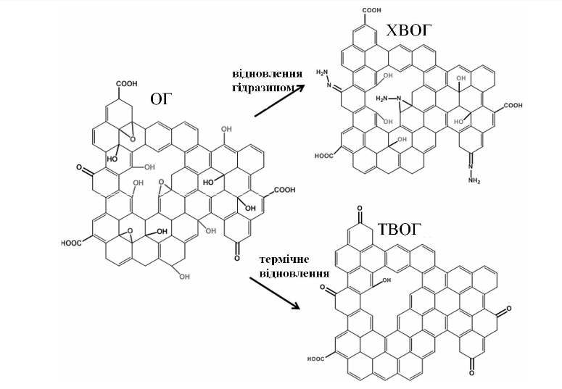

Рис.29 Схематичне зображення структур ОГ, хімічно (ХВОГ) та термічно ТВОГ) відновленого ОГ

Можна модулювати ширину забороненої зони шляхом хімічного або термічного відновлення. Методом Хаммерса оксид графіту, змішуємо з аліквотою дистильованої води чи водного розчину поліфосфату натрію, та піддаємо ультразвуковій обробці протягом 20 – 25 хв (130 Вт, 22 кГц). Отримані колоїдні розчини, які є стійкими до агрегації оксиду графену стабілізуємо поліфосфатом натрію. Опромінення цих колоїдів світлом, що відповідає nπ*- смузі поглинання функціональних груп, що містять кисень оксиду графену викликає його відновлення. Встановили, що 9,10 -дигідроантрацен є найбільш ефективним відновником для оксиду графіту, який дозволяє одержати графеноподібні частинки з атомним співвідношенням С / О = 0.03. Відновлені шари оксиду графену виявляють вагомий вплив на ємність анодів літій - йонних батарей на основі олова.

Оксид графену можна також змодифікувати для конкретних застосувань через велику кількість кисневмісних функціональних груп; крім того, можливе утворення ковалентних зв’язків між графеновим матеріалом і макромолекулами. З метою покращення змішуваності між оксидом графену та полімерами проводять його модифікацію. В залежності від подальшого призначення матеріалу визначаються умови функціоналізації. Нанопористий графіт і наношари оксиду графену дають нові можливості для створення нового класу надтонких, з високою густиною потоку, енергоефективних водоочисних мембран.

# Застосування.

Запропонований каталітичний матеріал на основі відновленого графену дозволить значно підвищити ефективність кисневих електродів паливних джерел струму. Робоча густина струму відновлення кисню на електроді перевищує аналогічні характеристики прототипу. Крім цього, не існує потреби у нанесенні каталізатора, так як власне відновлений графен є хорошим каталізатором.

Композитина основі оксиду графену та відповленого оксиду графену – нова галузь в науці, оскільки з’явився цілий спектр можливих напрямків їх використання. Наприклад, нові поверхнево-стабілізовані графеново-поліанілінові композитні нановолокна для використання в супер конденсаторах. Графіт і графен на нанорівні, як правило, сумісні з органічними полімерами через притаманну їм тенденцію до агрегації. Їх використання зазвичай вимагає модифікації з утворенням органічного ковалентного зв’язку, сполучення методом π-π нековалентної взаємодії, або іншими методами, такими як електрохімія. Якість дисперсії можна підвищити за рахунок окиснення і хімічних процесів дериватизації. Порівнюючи оксид графену, твердий розчин FeCoB та оксид графену, вкритий FeCoB, виявили, що з усіх цих нанонаповнювачів з концентрацією 30 % в епоксидній матриці оксид графену, вкритий FeCoB, виявляє максимальне поглинання НВЧ випромінювання. Можливість створення наногібрдів використовуючи самозбірний механізм формування наногібридів ВОГ/α-Bi2Mo3O12.

Ще одна інновація - це папір з Оксиду графену. Багатошарова композитна структура, яка сформована довільним укладанням площин (шарів) оксиду графену, є перспективним матеріалом для нових наноелектромеханічних застосувань. Моделювання молекулярної динаміки для з’ясування структурномеханічних властивостей зразків паперу з оксиду графену показали, що властивості даних композитів, мають змогу контролювати сітки водневих зв’язків, котрі виникають між функціональними групами графенових площин та молекулами води в міжшарових порожнинах. Проведені досліди демонструють можливість контролю структурних і механічних властивостей паперу з ОГ методом різного ступеня функціоналізації окремих пластинок, а також загального вмісту води в матеріалі. Формування ОГ - паперу з водної суспензії на підкладці призводить до утворення потовщень по периметру паперу. Для приготування провідних плівок колоїдна суспензія оксиду графену повинна бути зручною для великомаштабного серійного виробництва, а ще й сумісна з новими технологіями, заснованими на гнучких підкладках. Вона доводить свою ефективність у покращенні оптородуктивності (якості візуального сприйняття) при додаванні до прозорих провідних плівок. Надійний гістерезис і поляризаційна поведінка спостерігались в тонких плівках ОГ, вкритих полімером.

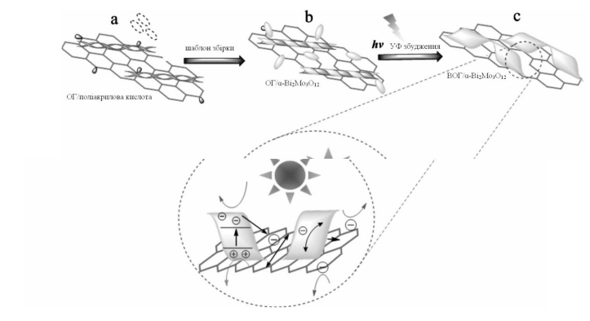

**Рис. 30** Зображення механізму утворення наногібридів ВОГ /α-Bi2Mo3O12

Зростає необхідність створення портативних електричних систем зберігання заряду і оксид графену може бути тим матеріалом, який дозволить задовільнити потреби ринку. В силу міцності і гнучкості графенової плівки також можна створювати конденсатори які будуть надзвичайно гнучкі і міцні. Таку властивість можна використовувати для виробництва багатошарових супер конденсаторів великої місткості і довільних форм, що дозволить використовувати їх як джерела енергії для електромобілів, мобільних телефонів, ноутбуків, планшетних комп’ютерів та інших пристроїв. Наприклад, відомі високоеластичні електроди з відновленого ОГ з одношаровими вуглецевими нанотрубками для пристроїв зберігання енергії та синтез композиту Cu2O/ відновлений оксид графену як анодних матеріалів для літій-йонних акумуляторів.

Оксид графену через наявність функціональних кисневмісних груп на його поверхні, може виступати як перспективний носій для наночастинок, які використовуються в каталізі. Окрім оксиду графену, існують також продукти його ковалентного модифікування, які отримали свій розвиток в першу чергу для вирішення проблеми агломерації оксиду графену в різних розчинниках і подальшого покращення його дисперсності і стабільності. Завдяки доступності великої площі поверхні, ОГ можна використовувати в гетерогенному каталізі.

# РОЗДІЛ ІV. ЕКСПЕРИМЕНТАЛЬНА ЧАСТИНА

# Синтез нанокомпозитів Fe2O3-LiCoO2 та Fe2O3-LiNiO2 гідротермальним методом

Гідротермальний метод – метод отримання різних хімічних сполук в закритій системі при температурі вище 100оС.

В основі гідротермального синтезу лежить висока розчинність великої кількості неорганічних речовин у воді при високій температурі і тиску та можливість кристалізації розчиненого матеріалу з рідкої фази. При високій температурі реагенти змінюють свої властивості (розчинність, швидкість дифузії, реакційна здатність). Температура відіграє важливу роль в синтезі потрібного матеріалу. Контроль тиску пари, температури і часу реакції дає широкі можливості для синтезу наночастинок і нанотрубок. При підборі цих параметрів можна досягнути максимально високу швидкість спонтанної кристалізації зародків і вузького розподілу наночастинок по розмірах. У якості розчинника можна використовувати полярні або неполярні розчинники.

Гідротермальний метод є безпечним та має мінімальну кількість етапів підготовки прекурсорів. За допомогою цього методу можна контролювати температуру, тиск, pH середовища, час синтезу.

Експериментальна установка зображена на рис..

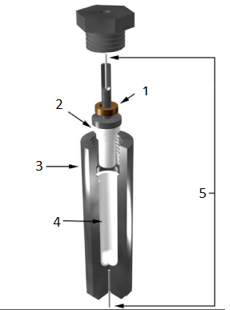

Рис.31.Експериметальна установка: 1. ущільнююче кільце;   
2. кришка; 3. автоклав; 4.тефлонова посудина

Для синтезу систем Fe2O3-iCoO2, Fe2O3-LiNiO2 і Fe2O3-LiMnO2 застосовано гідротермальний метод, що сприяє термостабільності нанорозмірних матеріалів. Всі хімікати були аналітичного сорту і використовувалися без додаткової обробки. Змішували m(Fe2Cl3 6H2O)=1.37 г , m(CoCl 6H2O)=1.18 г, m(NH4F)=0.19 г, m(LiOH)=0.1 г і 0,6 г речовини у воді 100 мл протягом 30 хв. Потім розчин поміщали в тефлонову посудину автоклава і нагрівали при 150oC протягом 12 год. Після охолодження до кімнатної температури активний матеріал промивали дистильованою водою до нейтрального значення рН середовища. Сушили в печі при 80 o C протягом 12 год. Матеріал Fe2O3-LiNiO2 готувався аналогічно, але CoCl2 6H2O був замінений на NiCl2 6H2O. Матеріал Fe2O3-LiCoO2 готувався при застосуванні в якості прекурсора MnCl2 4H2O. Композити на основі отримувалися додаванням в суміш прекурсорів колоїдного розчину оксиду графену отриманого методом Хамерса. Очікува в розрахуку 1:2.

Системи Fe2O3-LiCoO2, Fe2O3-LiNiO2 і Fe2O3-LiMnO2 відпалювались в діапазонах температур 200-700oC протягом 1 год.

**Результати рентгеноструктуриних досліджень отриманих матеріалів**

Для аналізу фазового складу оксидних систем було застосовано метод рентгеноструктурного аналізу. Рентгенодифрактометричний аналіз структури отриманих отриманих оксидних та вуглевмісних систем здійнювалися із використанням дифрактометра ДРОН-3,0 з фокусуванням рентгенівських хвиль за схемою Брега-Брентано у випромінюванні мідного аноду (λ = 0,154178 нм) з застосуванням Ni-фільтру.

Середній розмір частинок оксидної фази D було розраховано на основі засто­су­ванням рівнння Шеррера: *D $=\frac{λ}{ ∆\left(2θ\right)cosθ_{}}$*, де λ – довжина хвилі рент­ге­нівських променів, $∆\left(2θ\right)$–повна ширина дифракційного рефлексу на половині його висоти, θ– кут дифракції, половина кута .

Отримані дифрактограми для оксидного матеріалу систем Fe2O3-LiCoO2  та Fe2O3-LiCoO2 / відновлений оксид графену після відпалу при різних температурах представлено на рис.. Як слідує з отриманих результатів, вихідний матеріал системи без вмісту оксидної компоненти перебуває в стані близькому до аморфного, проте при значеннях подвійного кута дифракції 34-41о відбувається збільшення інтенсивності дифрагованого рентгенівського випромінювання. Цей діапазон кутів відповідає положенню максимального за інтенсивністю піку на дифрактограмах матеріалів зі структурою шпінелі, який є результатом дифракції на сімействі площин (311).



Рис.32 Ренгенодифрактограми матеріалів системи Fe2O3-LiCoO2, отриманих після відпалу в температурному діапазоні 200-700оС

Отримані дані можна спів ставити з дифрактограмами кобальтових феритів-шпінелей [35] (Рис.33)

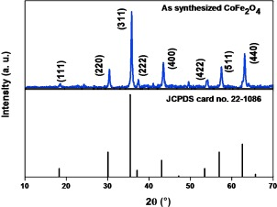

Рис.33 Типові дифрактограми матеріалів CoFe2O4 [.36.]

Збільшення температури термообробки веде до систематичної еволюції дифрактогарм, яка відображається в тенденції до дросту інтенсивності цього рефлексу, проте однозначно цей пік проявляється тільки при температурах відпалу він проявляється тільки для матеріалу, отриманого відпалом при температурі 700оС (рис. 34)

Аналіз ширини рефлексу (311) на половині його висоти для оксидного матерілу, отриманого при термообробці при температурі 700оС дозволив розрахувати застоовуючи формулу Шерера середній розмір областей когерентного розсіювання. Отримано значення розмірів областей когерентного розсіювання, які в цьому випадку повинні бути близькими до розмірів окремих частинок лежать в діапазоні 4-5 нм.

Дифрактограми системи истеми Fe2O3-LiCoO2/ відновлений оксид графену представлено на рис. Як бачимо. структурне впорядкування матеріалу практично не змінюється, деталі рефлексів розмиті. Проте з аналізу дифракційної карти, отриманої для матерілу відпаленого при температурі 600оС можна зробити загальний висновок про збільшення середніх розмірів областей когерентного розміювання оксидної фази в складі композитного матеріалу до 8-10 нм.



Рис.34 Ренгенодифрактограми матеріалів системи Fe2O3-LiCoO2/ відновлений оксид графену , отриманих після відпалу в температурному діапазоні 200-700оС

Для систем Fe2O3-LiNiO2 та Fe2O3-LiNiO2/ відновлений оксид графену для пришвидшення процесу дифрактограми було отримано тільки для матеріалів відпалених при 700оС. Відповідно до отриманих результатів рефлекс (311) чітко спостерігається на обох дифрактограмах, причому значної різниці в значеннях повної ширини на половині висоти не спостерігається, що передбачає близькість мікроструктурних характеристик оскидної фази як в складі матеріалу без графенової компоеннти. так і за умови її присутності. в обох випадках средній розмір облластей когерентного розсіювання становить близько 5-6 нм.



Рис.35 Ренгенодифрактограми матеріалів системи Fe2O3-LiNiO2/ відновлений оксид графену , отриманих після відпалу в температурному діапазоні 200-700оС

Для системи на основі марганцію Fe2O3-LiMnO було отримано дифрактограми тільки оксидної системи без вмісту графенової компоненти з розгорткою по температурі термообробки (рис.). причина - нестабільна робота системи реєстрації сигналу рентгенівського дифрактометра ДРОН-3.0.

Відповідно до отриманих результатів, отриманий матеріл характеризується шпінельною структурою, причому розміри частинок зростають в діапазоні температур відпалу 400-500оС і матеріал, отриманий при температурі термообробки 500оС формується частинками з структурою шпінелі та середніми розмірами 9-10 нм. Відпал при 600оС веде до росту розмірів до значень 12-13 нм.



Рис.36 Ренгенодифрактограми матеріалів системи Fe2O3-LiMnO2, отриманих після відпалу в температурному діапазоні 80-600оС

**Аналіз елементного складу досліджуваних матеріалів**

Результати рентгенофлуоресцентного аналізу елементного складу матеріалів Fe2O3-LiCoO2, отриманих відпалом при температурах 200-700оС наведено на рис.

**у**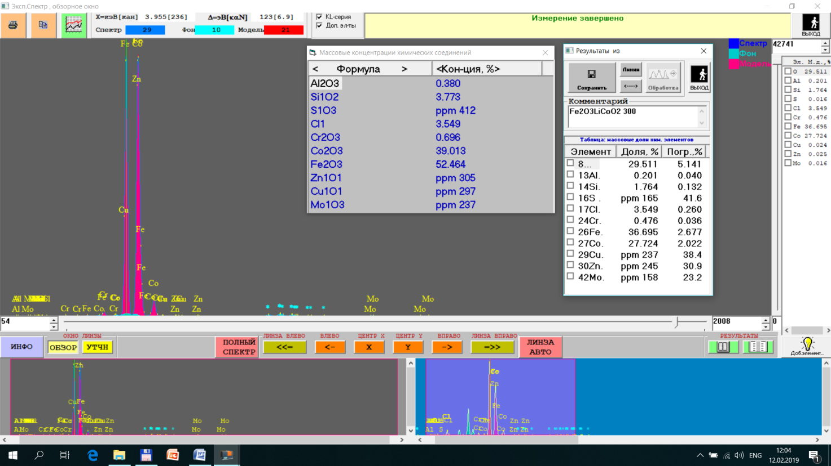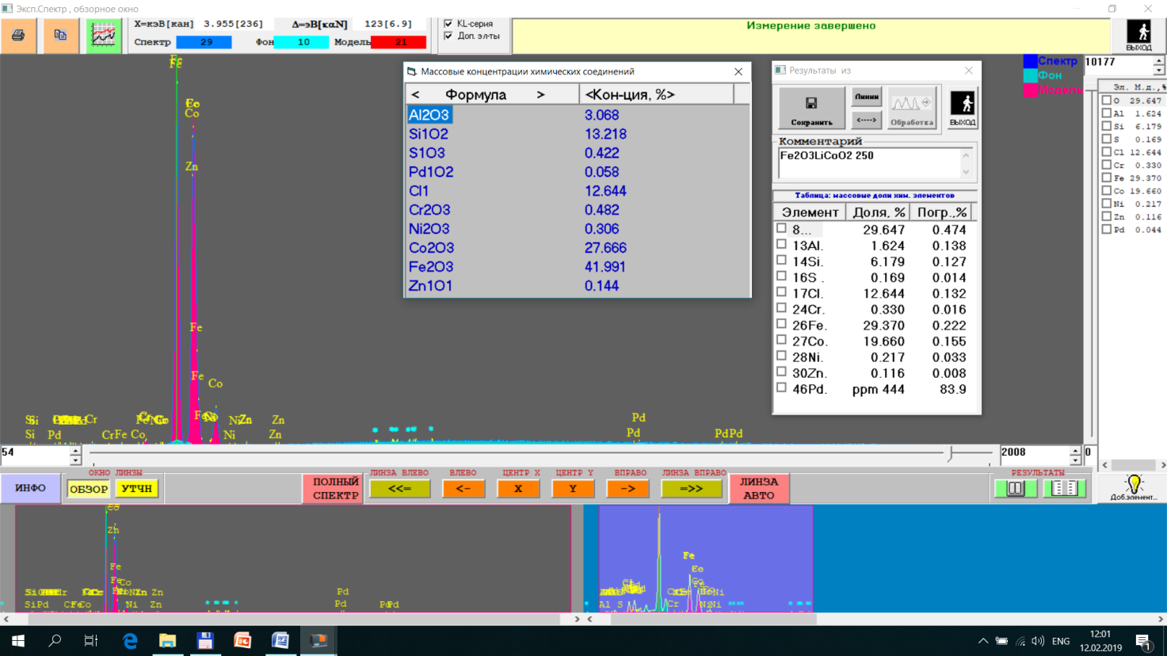

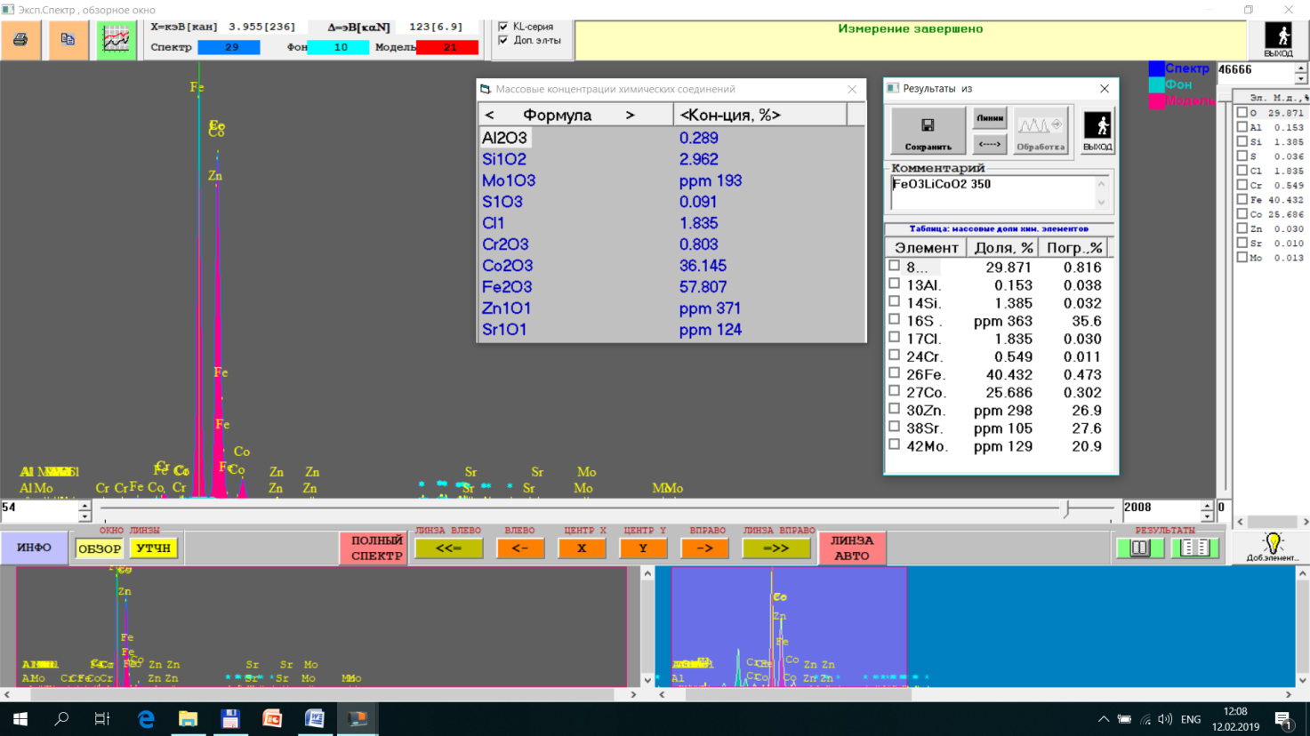

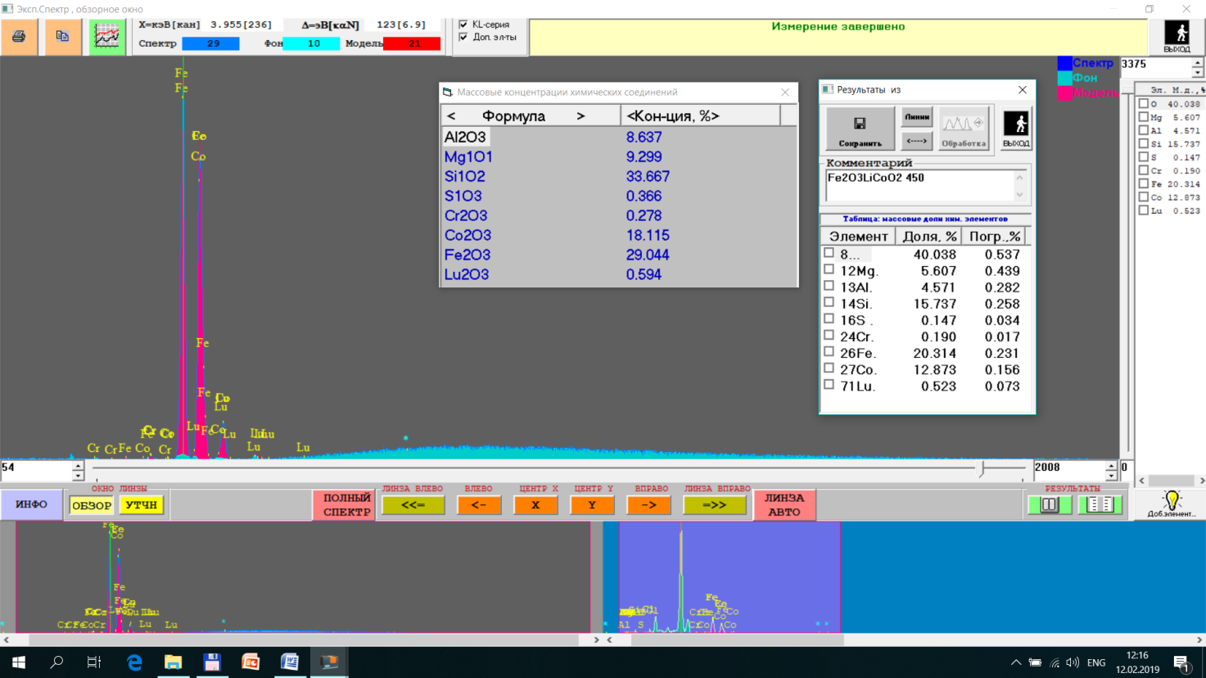

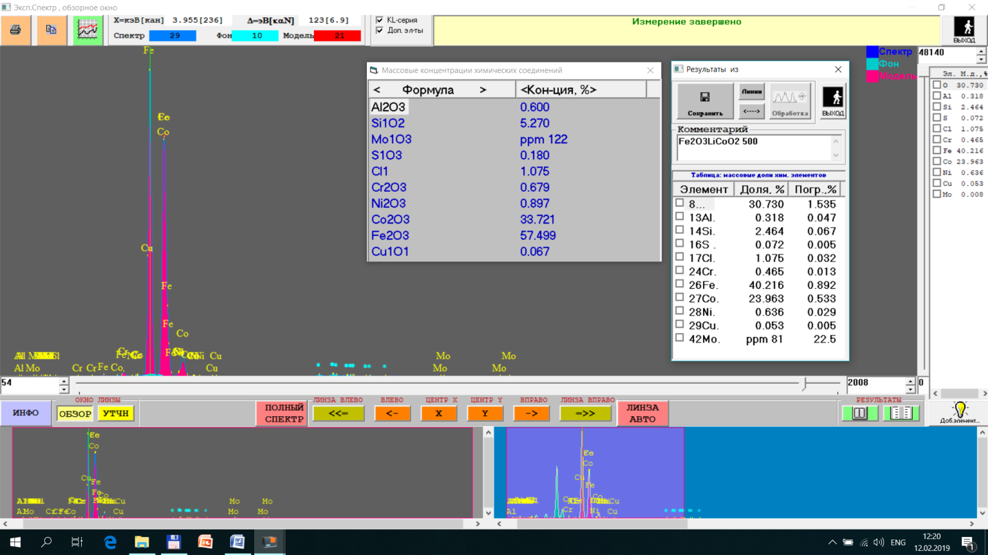

Рис. 37 Рентгенофлуоресцентні спектри системи Fe2O3-LiCoO2 після відпалу в температурному діапазоні 200-500оС

Різка зміна значень масового співвідношення при температурах 80 oC та 250oC свідчить про те, що на поверхні Fe2O3-LiCoO2  знаходять гідроксильні групи. При температурі 250 oC співвідношення Co/Fe становить 0.63 і є близьким до теоретичних значень.

Зі зростом температури відпалу співвідношення Co/Fe знаходиться в межах 0,56-0,6, а отже кількість OH груп на поверхні зменшується.

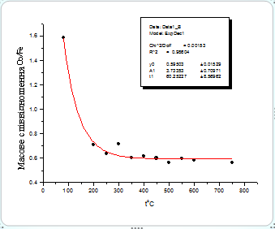

Рис. 38Залежністьмасового відношення Co/Fe від збільшенням температури відпалу для основі Fe2O3-LiCoO2

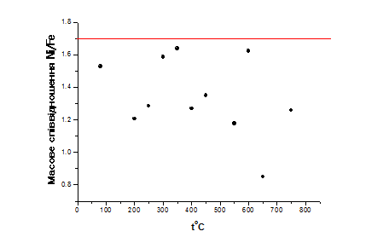

Рис.39Залежністьмасового відношення Ni/Fe від збільшенням температури відпалу для Fe2O3-LiNiO2

На рис. показано зміну масового відношення Ni/Fe із збільшенням температури відпалу. Розкид точок на графіку свідчить про гетерогенність системи. За теоретичними розрахунками масове співвідношення становить 1.7.

# ВИСНОВКИ

1. Гідротермальним гель методом отримано синтез ультрадисперсних ооксиди систем Fe2O3-LiCoO2 Fe2O3-LiCoO2та Fe2O3-LiNiO2 та композити на осонові цих матеріалів та відновленого оксиду графену.
2. Кристалічна структура синтезованих оксидних матеріалів та комопзитних систем на їх основі та відновленого оксиду графену, отримманого методом Хамерса та її зміни в процесі ізотермічного відпалу аналізувадися за допомогою рентгеноструктурного аналізу.
3. Встановлено, що вихідні матеріали систем всіх оксидних систем є рентгеноаморфними. Кристалізація фази шпінелі спостерігається після відпалу при 500-600оС.
4. Присутність в метаріалі графенової компоненти у співвідношенні 1:2 не впливає різко на мікроструктуру отриманих композитів. Визначено якісний і кількісний склад зразка Fe2O3-LiCoO2 та Fe2O3-LiNiO2.
5. Здійснено рентгенофлуоресцентні дослідження складних оксидів Fe2O3-LiCoO2 , Fe2O3-LiCoO2та Fe2O3-LiNiO2 , а також композитів на осонові цих матеріалів та відновленого оксиду графену та прослідковано зміну їх складу після відпалу в температурному інтервалі 80-600оС

# ЛІТЕРАТУРА

[1] Kong L.B. Theory of ferrimagnetism and ferrimagnetic metal oxides / L.B Kong, L. Liu, Z. Yang, S. Li, T. Zhang, C. Wang // Magnetic, Ferroelectr., Multifer. Met. Oxid. – 2018. – V. 287-311. – Р. 287-311.

[2] Zhu C. Facilely tuning porous NiCo2O4 nanosheets with metal valence-state alteration and abundant oxygen vacancies as robust electrocatalysts towards water splitting / C. Zhu, S. Fu, D. Du, Y. Lin // Chem. – 2016. – V. 22. – P. 4000-4007.

[3] Sun S. Composition dependence of methanol oxidation activity in nickel-cobalt hydroxides and oxides: an optimization toward highly active electrodes / S. Sun, Z.J. Xu // Electrochim. Acta. – 2015. – V. 165. – P. 56-66.

[4] Jadhav A.R. Diethylenetriamine assisted synthesis of mesoporous Co and NiCo spinel oxides as an electrocatalysts for methanol and water oxidation / A.R. Jadhav, H.A. Bandal, A.A. Chaugule, H. Kim // Electrochim. Acta, – 2017. – V. 240. – P. 277-287.

[5] Arunachalam P. Enhanced electrocatalytic performance of mesoporous nickelcobalt oxide electrode for methanol oxidation in alkaline solution. / P. Arunachalam, M.A. Ghanem, A.M. Al-Mayouf, M. Al-Shalwi // Mater. Lett. – 2017. – V. 196. – P. 365-368.

[6] Zhan J. Synthesis of mesoporous NiCo2O4 fibers and their electrocatalytic activity on direct oxidation of ethanol in alkaline media / J. Zhan, M. Cai, C. Zhang, C. Wang // Electrochim. Acta, – 2015. – V. 154. – P. 70-76.

[7] Chen J. PSA modified 3D flower-like NiCo2O4 nanorod clusters as anode materials for lithium ion batteries / J. Chen, Q. Ru, Y. Mo, S. Hu // Electrochim. Acta, – 2015. – V. 5. – P. 73783-73792.

[8] Wan L.L. Tiny crystalline grain nanocrystal NiCo2O4/N-doped grapheme composite for efficient oxygen reduction reaction / L.L. Wan, G.L Zang, X. Wang, L.A. Zhou Q.X // J. Power Sourc. – 2017. – V. 345. – P. 41-49.

[9] Li Z. Controllable synthesis of graphene/NiCo2O4 three-dimensional mesoporous electrocatalysts for efficient methanol oxidation reaction / Z. Li, R. Yang, B. Li, M. Yu, D. Li // Electrochim. Acta, – 2017. – V. 252. – P. 180- 191.

[10] El-Deeb M.M. Effect of pore geometry on the electrocatalytic performance of nickel cobaltite/carbon xerogel nanocomposite for methanol oxidation / M.M. El-Deeb, W.M.A. El Rouby, A. Abdelwahab, A.A. Farghali // Electrochim. Acta, – 2018. – V. 259. – P. 77-85.

[11] Vilana J. Influence of the composition and crystalline phase of electrodeposited CoNi films in the preparation of CoNi oxidized surfaces as electrodes for urea electro-oxidation / J. Vilana, E. Gómez, E. Vallés // Appl. Surf. Scie. – 2016. – V. 360. – P. 816-825.

[12] Jadhav A.R. NiCo2O4 hollow sphere as an efficient catalyst for hydrogen generation by NaBH4 hydrolysis / A.R. Jadhav, H.A. Bandal, H. Kim // Mater. Lett. – 2017. – V. 198. – P. 50-53.

[13] Xue B. Graphene wrapped porous Co3O4/NiCo2O4 double-shelled nanocages with enhanced electrocatalytic performance for glucose sensor / B. Xue, K. Li, L. Feng, J. Lu, L. Zhang // Electrochim. Acta. – 2017. – V. 239. – P. 36-44.

[14] Yu J. Facile synthesis of nitrogen-doped carbon nanotubes encapsulating nickel cobalt alloys 3D networks for oxygen evolution reaction in an alkaline solution / J. Yu, Y. Zhong, W. Zhou, Z. Shao // J. Power Sourc. – 2017. – V. 338. – P. 26-33.

[15] Zheng Z. NiCo2O4 nanoflakes supported on titanium suboxide as a highly efficient electrocatalyst towards oxygen evolution reaction / Z. Zheng, W. Geng, Y. Wang, Y. Huang // Intern. J. Hydrog. Energy. – 2017. – V. 42. – P. 119-124.

[16] Chen R. A flexible high-performance oxygen evolution electrode with three-dimensional NiCo2O4 core-shell nanowires / R. Chen, H.Y. Wang, J. Miao, H. Yang, B. Liu // Nano Energy. – 2015. – V. 11. – P. 333-340.

[17] Wu L.K. Highly active and durable cauliflower-like NiCo2O4 film for oxygen evolution with electrodeposited SiO2 as template / L.K. Wu, J. Xia, H.Z. Cao, Y.P. Tang, G.Y. Hou, G.Q. Zheng // Intern. J. Hydrog. Energy. – 2017. – V. 42. – P. 10813-10825.

[18] Duan X. Iron-doped NiCoO2 nanoplates as efficient electrocatalysts for oxygen evolution reaction / X. Duan, Y. Yang, C. Liu, M. Zhou, L. Yang, Y. He // Appl. Surf. Scie. – 2017. – V. 407. – P. 177-184.

[19] Gao H. Au nanoparticle decorated NiCo2O4 nanoflower with enhanced electrocatalytic activity toward methanol oxidation / H. Gao, Y. Cao, Y. Chen, X. Lai, S. Ding, J. Tu // J. Alloys Compoun. – 2018. – V. 732. – P. 460-469.

[20] Lin S. Reduced graphene oxide-NiCo2O4 nanoflowers as efficient electrocatalysts for the oxygen reduction reaction / S. Lin, X. Shi, H. Yang, D. Fan, Y. Wang // J. Alloys Compoun. – 2018. – V. 582. – P. 256-265.

[21] Ge B. The performance of nano urchin-like NiCo2O4 modified activated carbon as air cathode for microbial fuel cell / B. Ge, K. Li, Z. Fu, L. Pu, X. Zhang, Z. Liu // J. Power Sourc. – 2016. – V. 303. – P. 325-332.

[22] Wang J. Hierarchical NiCo2O4 hollow nanospheres as high efficient bifunctional catalysts for oxygen reduction and evolution reactions / J. Wang, Y. Fu, Y. Xu, J. Wu, J.H. Tian, R. Yang // Intern. J. Hydrog. Energy. – 2016. – V. 41. – P. 8847-8854. [23] Zhou G. Tufted NiCo2O4 Nanoneedles grown on carbon nanofibers with advanced electrochemical property for lithium ion batteries / G. Zhou, C. Wu, Y. Wie, C. Li, Q. Lian, C. Cui // Electrochim. Acta. – 2016. – V. 222. – P. 1878-1886. [24] Yan Y. Hierarchical hybrids of mesoporous NiCo2O4 needles/graphene/carbon nanotubes with high performance for lithium ion batteries and oxygen reduction reactions / Y. Yan, Y. Liu, W. Ni, J. Wu, M. Liu, T. Liu // ChemNanoMat. – 2016. – V. 2. – P. 1077-1088.

[25] Sun S. Fabrication of hollow NiCo2O4 nanoparticle/grapheme composite for supercapacitor electrode / S. Sun, S. Li, S. Wang, Y. Li, L. Han, H. Kong // Mater. Lett. – 2016. – V. 182. – P. 23-26.

[26] Ko T.H. Core/shell-like NiCo2O4-decorated MWCNT hybrids prepared by a dry synthesis technique and its super capacitor applications / T.H. Ko, S. Radhakrishnan, W.K. Choi, M.K. Seo, B.S. Kim // Mater. Lett. – 2016. – V. 166. – P. 105-109.

[27] Cavaliere S. Electrospinning: designed architectures for energy conversion and storage devices / S. Cavaliere, S. Subianto, I. Savych, D.J. Jones, J. Roziere // J. Solid State Chem. – 2011. – V. 4. – P. 4761–4785.

[28] Guan H. Fabrication of NiCo2O4 nanofibers by electrospinning / H. Guan, C. Shao, Y. Liu, N. Yu, X. Yang // Solid State Commun. – 2004. – V. 131. – P. 107–109.

[29] Sharma Y.K. Nanofibers-NiCo2O4: fabrication and Li-storage properties / Y.K. Sharma, M. Srinivasan // AIP Conf. Proc. – 2012. – V. 1447. – P. 365– 366.

[30] Jung D.S. Design of particles by spray pyrolysis and recent progress in its application / D.S. Jung, S.B. Park, Y.C. Kang // Korean J. Chem. Eng. – 2010. – V. 27. – P. 1621–1645.

[31] Li T. A novel NiCo2O4 anode morphology for lithium- ion batteries / T. Li, X. Li, Z. Wang, H. Guo, Y. Li // J. Mater. Chem. – 2015. – V. 3. – P. 11970–11975.

[32] Zhang L. Mesoporous NiCo2O4 micro/nanospheres with hierarchical structures for supercapacitor and methanol electro-oxidation / L. Zhang, D. Zhang, Z. Ren, M. Huo, G. Dang, F.F. Min // ChemElectroChem. – 2016. – V. 4. – P. 44-54.

[33] Swiatowska J. Resources, Extraction, Batteries, and Recycling / J. Swiatowska, P. Barbouх // Lithium Process Chemistry. – 2015. – V. 1. – Р. 139-145.

[34] Song J., Baek S., Lim S. Effect of hydrothermal reaction conditions on the optical properties of ZnO nanorods // Physica B: Condensed Matter. – 2008. – Т. 403. – №. 10-11. – С. 1960-1963.

[35] Mitra, S., Veluri, P. S., Chakraborthy, A., & Petla, R. K. (2014). Electrochemical properties of spinel cobalt ferrite nanoparticles with sodium alginate as interactive binder. *ChemElectroChem*, *1*(6), 1068-1074

[36] Mitra, S., Veluri, P. S., Chakraborthy, A., & Petla, R. K. (2014). Electrochemical properties of spinel cobalt ferrite nanoparticles with sodium alginate as interactive binder. *ChemElectroChem*, *1*(6), 1068-1074